“Predição da resposta de Paciente à Terapias Anti-HIV Através de Aprendizagem de Máquina”
Por
Rafael Henrique da Silva Santos
Dissertação de Mestrado

Universidade Federal de Pernambuco
posgraduacao@cin.ufpe.br
www.cin.ufpe.br/~posgraduacao

Recife, Agosto de 2014
Universidade Federal de Pernambuco
Centro de Informática
Pós-graduação em Ciência da Computação

Rafael Henrique da Silva Santos

“Predição da resposta de Paciente à Terapias Anti-HIV Através de Aprendizagem de Máquina”

Trabalho apresentado ao programa de Pós-graduação em Ciência da Computação do Centro de Informática da Universidade Federal de Pernambuco como requisito parcial para obtenção do grau de Mestre em Ciência da Computação

Orientadora: Katia Silva Guimarães

Recife, Agosto de 2014

Dedico essa dissertação aos meus pais, irmã, amigos e professores
que deram todo o suporte para que eu chegasse até aqui.
Agradecimentos

Eu gostaria de agradecer....

And in the end, it’s not the years in your life that count.
It’s the life in your years.
—ABRAHAM LINCOLN

Resumo

Eu gostaria de agradecer....

Abstract

Eu gostaria de agradecer....

Conteúdos

Lista de Figuras x
Lista de Tabelas xi
1 1
1.1 Motivação 2
1.2 Objetivo 3
1.3 Organização da Dissertação 4
2 5
2.1 Genética humana 5
2.2 HIV 9
2.2.1 Transmissão 10
2.2.2 Infecção 13
2.2.3 Estrutura e Ciclo de Vida do HIV 14
2.2.4 AIDS 17
2.2.5 Tratamento 19
3 23
3.1 Análise de dados de resistência do vírus 23
3.2 Redes Neurais 26
3.3 Máquinas de Vetor Suporte 27
3.4 Predição sem Uso de Genótipo 27
4 30
4.1 Redes Neurais Artificiais 30
4.1.1 O Cérebro Humano 32
4.1.2 Neurônio Artificial 35
4.1.3 Perceptron 38
4.1.4 Redes Multilayer Perceptron 41
4.1.5 Redes Neurais com Função de Base Radial 47
4.2 Maquinas de Vetores Suporte 51
4.3 Árvores de Decisão 53
4.4 Balanceamento de Classes 56
4.4.1 SMOTE (Synthetic Minority Over-Sampling Technique) 57
4.5 Alinhamento de Sequências 59
5 62
5.1 Base de Dados 62
5.2 Classificadores 66
5.3 Performance Estatística dos Métodos 69
5.4 Análise Qualitativa dos Resultados 71
6 79
6.1 Discussões 79
6.2 Trabalhos Futuros 83
Referências 85

Lista de Figuras

Lista de Tabelas
1
Introdução

And in the end, it’s not the years in your life that count.
It’s the life in your years.
—ABRAHAM LINCOLN

O HIV é um vírus da categoria dos retrovírus, caracterizados por apresentar longo período de incubação, atuando de forma destrutiva no sistema imunológico humano (responsável por defender o organismo de enfermidades) e causando doenças de grande duração. Ele ataca os linfócitos T-CD4+, altera o DNA deles, produz cópias de si mesmo, rompe-os e sai em busca de outros.
Em razão da alta taxa de mutação apresentada, combatê-lo é um desafio. As alterações que ocorrem no código genético do vírus a cada multiplicação podem fazer com que ele se torne resistente aos medicamentos utilizados no tratamento antirretroviral. Assim, saber previamente se um determinado medicamento irá sofrer resistência é de grande importância para o paciente, poupando-o de um tratamento ineficaz. Neste trabalho foram utilizadas técnicas de Aprendizagem de Máquina (AM) para predizer a resposta ao tratamento de 1000 pacientes portadores do HIV-1 (o subtipo mais agressivo do vírus). Em seguida foi realizada uma extensa análise dos dados e dos resultados, que geraram relevantes informações para o entendimento da relação entre mutações no vírus e resistência ao tratamento.
Este capítulo contextualiza o foco dessa dissertação, apresentando o problema, os objetivos e a solução encontrada. Inicialmente, a motivação, que visa destacar a importância do estudo, é apresentada na Seção 1.1. Em seguida, o objetivo do trabalho é descrito na Seção 1.2. Por fim, a Seção 1.3 descreve a estrutura do restante da dissertação.
1.1 Motivação
O HIV (Vírus da Imunodeficiência Humana) é um retrovírus que ataca as células T-CD4+ do ser humano, levando o seu portador a um declínio nas suas defesas naturais contra microrganismos patogênicos. Em razão da alta taxa de mutação que os retrovírus apresentam, combatê-los é uma tarefa muito difícil (MANSKY, 1998). Existem muitas variantes de um mesmo tipo de HIV em um único indivíduo. Esta variação é ainda maior entre cepas virais de diferentes pacientes. Tais mutações podem fazer com que determinado paciente não tenha uma boa resposta ao tratamento antirretroviral, uma vez que o vírus instalado em seu organismo pode ter desenvolvido resistência a alguma das drogas utilizadas no combate à infecção (LAETHEM; VANDAMME, 2006).
Atualmente, a avaliação de que o paciente possui uma variação mutante e resistente do vírus às drogas utilizadas no coquetel anti-HIV é empírica: administra-se o tratamento e no decorrer dos meses subsequentes verifica-se a resposta do sistema imunológico. Embora exista teste de genotipagem, ele identifica apenas as mutações já conhecidas por causarem resistência (REVELL et al., 2013).
Uma boa resposta ao tratamento é indicada por aumento da quantidade de células CD4+ e pela diminuição da carga viral (quantidade de vírus no sangue). Além de tais exames apresentarem custo financeiro e de tempo elevados, esperar meses para se verificar se o esquema de tratamento utilizado surtiu efeito pode ser fatal quando a terapia é tardia, ou seja, aqueles pacientes que descobriram serem portadores do vírus quando os sintomas da AIDS já se faziam presentes. Neste caso, tais pacientes estão em uma situação muito delicada, pois sua imunidade está muito baixa em virtude da agressão do vírus e não se tem garantias que o tratamento surtirá efeito, uma vez que se desconhece as características genéticas do vírus causador da infecção. Se desde o primeiro momento o vírus fosse combatido com drogas potentes as quais ele não é resistente, a expectativa de melhora no quadro clínico do paciente seria mais otimista. Desta forma, identificar novas mutações que podem causar resistência às drogas da terapia combinada é um desafio que pode salvar muitas vidas. Reconhecer mutações no HIV que levam a resistência do vírus a certos medicamentos e predizer se o paciente terá uma resposta satisfatória a terapia são desafios que requerem o uso de técnicas computacionais e estatísticas para serem enfrentados (LARDER et al., 2007).

Muitos métodos de Aprendizagem de Máquina (AM) foram aplicados na tentativa de predizer se determinado paciente terá ou não uma resposta satisfatória ao coquetel de drogas anti-HIV. Para isso propriedades das sequências de RNA do vírus de cada paciente foram consideradas. Foram desenvolvidos modelos de redes neurais considerando tais características (LARDER et al., 2007), modelos de suporte a máquinas de vetores também foram apresentados (ZAZZI et al., 2012; ALTMANN et al., 2009). Foi realizado um estudo comparativo entre a performance destas ferramentas e dos especialistas humanos (ZAZZI et al., 2011). Foram encontradas evidências de que os métodos computacionais são mais eficientes que os experts humanos. Métodos que não consideram o genótipo do HIV também têm sido apresentados (PROSPERI et al., 2010; REVELL et al., 2010; REVELL et al., 2013). Recentemente um método baseado em classificação multilabel explorando resistência cruzada foi apresentado (HEIDER et al., 2013).
1.2 Objetivo
Nesse trabalho foram desenvolvidos modelos de predição e realizadas extensivas análises envolvendo as técnicas de aprendizagem de máquina rede neural Perceptron Multi Camadas (MLP), rede neural Função de Base Radial e Máquinas de Vetores Suporte (SVM). Esses métodos foram selecionados por que são bem conhecidos e os resultados de suas aplicações são, em geral, acuradas. Foi aplicado também o SMOTE (Synthetic Minority Over-sampling Technique), um algoritmo de tratamento de classes desbalanceadas do tipo oversampling, que cria exemplos sintéticos baseado nos exemplos existentes.
O objetivo desse trabalho é responder às seguintes questões: (1) Qual das abordagens tem a melhor performance considerando a taxa de acerto? (2) Há um padrão nos dados que induz às abordagens a falhar? (3) Há diferença significativa entre os resultados classificados errado de cada método? e (4) Mutações no RNA têm o mesmo poder de predição em todos os modelos?
1.3 Organização da Dissertação
Esse trabalho está organizado como se segue.
Capítulo 2: Neste capítulo serão apresentados todos os conceitos biológicos necessários ao entendimento do problema. Serão abordados, de forma sucinta e ilustrativa, elementos-chave da genética humana, características estruturais do HIV e sua atuação.
Capítulo 3: Esse capítulo apresenta o estado da arte, um resumo do que de mais importante tem sido feito na área.
Capítulo 4: Nesse capítulo serão descritas as técnicas de aprendizagem de máquina utilizadas na solução do problema e na análise dos resultados.
Capítulo 5: Nesse capítulo será descrito todo o trabalho empregado na solução do problema, além dos resultados obtidos. Serão apresentados detalhes e características dos dados utilizados, o pré-processamento aplicado a eles, a construção, configuração, treinamento e teste dos classificadores, a análise estatística dos resultados e a extensa análise qualitativa empregada.
Capítulo 6: Esse capítulo contém a discussão dos resultados, conclusões, importância e implicações do que foi obtido, perspectivas futuras e observações finais.
2
Conceitos Biológicos

And in the end, it’s not the years in your life that count.
It’s the life in your years.
—ABRAHAM LINCOLN

Neste capítulo serão apresentados todos os conceitos biológicos necessários ao entendimento do problema e da solução contidos neste trabalho. Serão abordados, de forma sucinta e ilustrativa, elementos-chave da genética humana, como os tipos de material genético, sua estrutura e forma, além dos processos envolvidos na expressão gênica e na síntese de proteínas, os quais serão importantes para a compreensão da atuação e do ciclo de vida do vírus HIV. Além disso, um panorama histórico, biológico e social do agente causador da AIDS é apresentado, no qual características estruturais do mesmo são estudadas e a situação da epidemia é destacada, visando dar entendimento ao que é relevante para resolução do problema que esse trabalho se propõe a solucionar e evidenciando a importância de tal estudo.

2.1 Genética humana
A maioria das células do corpo humano contém o conjunto completo de instruções de como "fabricar" o homem, ou seja, apresentam as informações necessárias para a produção de diversos componentes das células, como as proteínas, que implementam todas as funções de um organismo vivo e determinam as características (traços biológicos) do mesmo. Essas informações estão codificadas no DNA (Ácido Desoxirribonucleico), uma molécula responsável por orientar a célula na fabricação dessas proteínas. O DNA consiste em dois filamentos em formato de dupla espiral constituído por unidades básicas chamadas nucleotídeos. Estes são formados por um açúcar (pentose) ligado, por um lado, a um grupo fosfato e, do outro lado, a uma das quatro possíveis bases nitrogenadas, as quais definem o tipo de nucleotídeo: adenina (A), citosina (C), guanina (G) e timina (T) (PRAY, 2008). A Figura 2.1 representa a estrutura da molécula de DNA.
As longas moléculas de DNA são organizadas em pedaços chamados cromossomos, que por sua vez são organizados em pequenos segmentos chamados genes, os quais são escritos com o alfabeto de quatro letras (A, C, G e T) citado acima. Os genes são as partes do DNA que contém informação genética (o restante da sequência tem importância estrutural ou está envolvido na regulação do uso da informação genética) e sequências de DNA (alelos) podem resultar em diferentes traços (como a cor da pele), mas às vezes diferentes alelos podem ter o mesmo resultado na expressão gênica. Cada um desses alelos tem uma localização específica (locus) no cromossomo, assim podemos definir alelo como uma variante de determinada sequência de DNA em um dado locus (MIKO; LEJEUNE, 2009).
Figura 2.1 - Estrutura do DNA. Fonte: U.S. National Library of Medicine.
A ordem dos nucleotídeos dentro de um gene determina a sequência e os tipos dos aminoácidos que devem ser colocados juntos para formar uma proteína. Há diversos tipos de proteínas: enzimas, proteínas estruturais (como o colágeno), proteínas de transporte (como a hemoglobina, que carrega o oxigênio no sangue), proteínas de contração (como a actina e a miosina, que fazem os músculos se comprimirem), proteínas de armazenamento (como a ferritina, que armazena ferro no baço), hormônios (como a insulina e a testosterona) e as proteínas protetoras (anticorpos do sistema imunológico) (CLANCY; BROWN, 2008).
O DNA recebe a colaboração de um outro ácido nucleico no processo de produção dessas proteínas (síntese proteica), o RNA (Ácido Ribonucleico). Este é similar àquele, diferenciando-se basicamente por ser constituído de um único filamento de nucleotídeos, ter o açúcar ribose em vez da desoxirribose e possuir a base nitrogenada uracila no lugar da timina. Há basicamente três tipos de RNA: mensageiro (RNAm), transmissor (RNAt) e ribossômico (RNAr) (CLANCY, 2008).
O processo de síntese proteica é constituído por duas fases: a transcrição e a tradução. Como o DNA fica localizado no núcleo da célula e a produção de proteínas ocorre no retículo endoplasmático (no caso dos eucariotos), o qual fica localizado no citoplasma, é necessário fazer uma cópia da sequência de DNA para que esta se desloque até o local da síntese. Esse processo de cópia é chamado de transcrição e a cópia, RNAm. Um outro ator nesse processo é a enzima RNA-polimerase. Para formar o RNAm, ela liga-se ao DNA em uma parte específica do gene chamada promotor e vai “caminhando” pela sequência desprendendo os dois filamentos do DNA e utilizando apenas um deles como modelo. A RNA-polimerase vai então coletando nucleotídeos soltos existentes no núcleo e fazendo a correspondência com os complementos dos nucleotídeos do DNA (C-G, A-U e T-A). A enzima vai unindo os nucleotídeos até que encontre uma sequência específica (códon de terminação) que indica o término do processo (CLANCY; BROWN, 2008). A figura 2.2 ilustra a transcrição.
O RNAm dirige-se então para fora do núcleo, onde informará ao RNAt a ordem correta dos aminoácidos a serem sintetizados em proteínas (tradução). Nesse processo, os principais atores são os ribossomos, o RNAt e o RNAm. O ribossomo, que é constituído de RNAr, liga-se ao RNAm em uma sequência específica de três nucleotídeos (códon de iniciação). O ribossomo então liga o RNAt a sua superfície, de modo que possa haver pareamento entre o códon do RNAt e o códon do RNAm. Por sua vez, cada RNAt possui um aminoácido associado. Assim, o ribossomo vai caminhando ao longo do RNAm a cada três bases, alinhando o códon seguinte para o reconhecimento por outro RNAt com o próximo aminoácido. À medida que cada códon é processado, um aminoácido é traduzido pela interação entre RNAm e RNAt. Quando o códon finalizador é encontrado, a tradução é finalizada e a proteína está pronta (CLANCY; BROWN, 2008).
Figura 2.2 - Transcrição do DNA. Adaptado de National Human Genome Research Institute.
Freudenrich (2007) faz uma analogia para a síntese proteica que facilita o entendimento do processo. Para ele, a construção de proteínas é bastante semelhante à construção de uma casa: a sequência principal é o DNA, que contém todas as informações para construir a nova proteína; a cópia em atividade da sequência principal é chamada de RNAm, que é copiado do DNA; o local de construção é o retículo endoplasmático (em um eucarioto); os materiais de construção são os aminoácidos; os trabalhadores da construção são os ribossomos e as moléculas de RNA transportador.

2.2 HIV
O HIV é um vírus que possui a seguinte taxonomia: gênero Lentivirus e família Retroviridae. Esse gênero afeta diversos animais e é caracterizado por apresentar longo período de incubação causando, consequentemente, doenças progressivas e de grande duração, uma vez que consegue escapar dos mecanismos de defesa do sistema imunológico do hospedeiro. Os lentivirus possuem ainda uma habilidade rara e extremamente eficiente de transferência de genes: eles são capazes de se replicarem em células sem que elas se dividam (NARAYAN; CLEMENTS, 1989). Possuem como material genético o RNA, o qual é enviado à célula de defesa do hospedeiro para unir-se ao DNA dela. A família Retroviridae é caracterizada por, através da ação da enzima transcriptase reversa, em um processo chamado transcrição reversa, converter o seu RNA em moléculas de DNA (dupla fita), as quais irão unir-se ao DNA da célula hospedeira (COFFIN; HUGHES; VARMUS, 1997).
Há dois tipos de HIV: o I e o II. Aquele tem um poder de replicação maior e produz mais partículas virais, sendo assim mais infeccioso (maior risco de contágio) e, portanto, mais comum a nível mundial. O tipo II se concentra praticamente apenas na África Ocidental, mas há casos (poucos) catalogados em outras regiões, inclusive no Brasil. Apesar dessas diferenças, os dois apresentam a mesma ação no organismo humano e podem causar a AIDS (YESUFU; GANDHI, 2011). Esses dois tipos ainda são divididos em grupos que por sua vez são divididos em subtipos e em sub-subtipos tamanha é a variabilidade genética do HIV, a qual é resultante da altíssima velocidade de multiplicação e as consequentes altas taxas de recombinação e mutação. Essa classificação é apresentada na Figura 2.3.
As diferenças genéticas entre os subtipos estão entre 25% e 35%, enquanto dentro de um mesmo subtipo podem atingir 20% (dado que o que nos distinguem dos chimpanzés representa apenas 3%, pode-se ter uma noção do tamanho da diferença citada). Essa variação influencia na biologia do vírus, na sua transmissão (em todas as fases do ciclo de vida do HIV), na resposta a medicamentos (ainda em debate) e nos testes diagnósticos que detectam a presença de anticorpos, além de ser o grande impedimento para a criação de uma vacina de eficácia internacional.
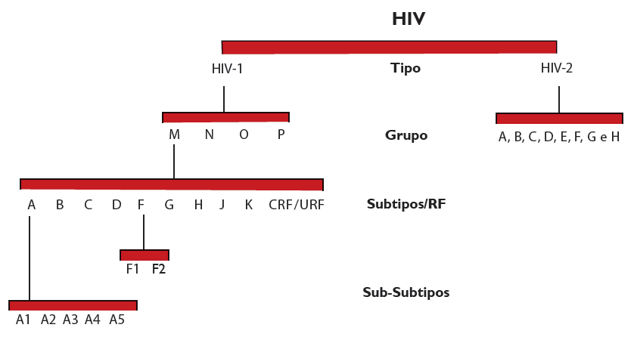
Figura 2.3 – Classificação do HIV. Fonte: Manual Técnico para o Diagnóstico da Infecção pelo HIV, Ministério da Saúde.
O HIV atingiu a espécie humana na primeira metade do século passado (entre 1920 e 1940) através do contato com outros primatas. Mais de 30 espécies de primatas têm sido identificadas como tendo algum subtipo da SIV - Vírus da Imunodeficiência Símia, no entanto, a maioria deles, apesar de terem alta carga viral, apresentam inexpressiva ativação no sistema imunológico e nenhuma enfermidade. Na África, chimpanzés e macacos eram caçados para alimento ou estimação, tornando frequente o contato humano com fluídos corporais dos mesmos e proporcionando o contágio ().
2.2.1 Transmissão
O vírus HIV é transmitido de uma pessoa infectada para uma não infectada, ou mesmo para uma pessoa infectada com outra variante do vírus, através dos fluídos corporais: sangue, sêmen, secreções vaginais e leite materno. No entanto, não é qualquer quantidade de vírus que permite o contágio, assim, apesar de terem encontrado evidências do mesmo na saliva, a quantidade presente nesse fluído não representa risco de contágio. Lágrimas e suor também não transmitem.
Para que aconteça o contágio, é necessário que o vírus chegue à corrente sanguínea. Esse processo ocorre através do contado direto com o fluxo sanguíneo ou através das membranas de mucosas delicadas, como as do reto, vagina e uretra. Assim, o HIV pode ser transmitido através de:
- Contato sexual: sexo heterossexual ou homossexual via oral, vaginal ou anal sem preservativos com parceiros infectados;
- Objetos perfurantes: lesões causadas por objetos cortantes contaminados e compartilhamento de agulhas e seringas;
- Produtos sanguíneos: transfusões ou transplantes oriundos de pessoas infectadas;
- Mãe para o filho: durante a gravidez, o parto ou através do leite materno.
O contato sexual, mundialmente falando, é a principal causa de contaminação entre adultos, sendo responsável por 80% dos casos (). A possibilidade de contágio não é a mesma para qualquer ato sexual e depende de uma série de fatores. A frequência sexual com o parceiro contaminado, a carga viral deste e a fronteira de transmissão característica das diversas modalidades de sexo influenciam bastante no risco de transmissão (). Sexo oral, por exemplo, normalmente traz um risco pequeno de infecção, no entanto, se o parceiro tem algum sangramento nas gengivas ou pequenas feridas/úlceras na boca, o risco se torna alto (). Outros fatores também influenciam: (1) a circuncisão masculina atenua as chances de contágio no sexo heterossexual () e (2) quando um dos parceiros apresenta alguma infecção sexualmente transmissível o risco de contágio é maior (). A tabela 2.1 apresenta estimativas das chances de contágio por exposição para alguns eventos e atividades.
Tabela 2.1 Estimativa do risco de transmissão do HIV por exposição para determinadas atividades
Atividade | Risco por exposição
Sexo vaginal, feminino para masculino, estudos em países de alta renda | 0,04% (1:2380)
Sexo vaginal, masculino para o feminino, estudos em países de alta renda | 0,08% (1:1234)
Sexo vaginal, feminino para masculino, estudos em países de baixa renda | 0,38% (1:263)
Sexo vaginal, masculino para o feminino, estudos em países de baixa renda | 0,30% (1:333)
Sexo vaginal, parceiro de origem é assintomático | 0,07% (1:1428)
Sexo vaginal, parceiro de origem tem a doença em estágio avançado | 0,55% (1:180)
Sexo anal receptivo entre homens gays, parceiro de status desconhecido | 0,27% (1:370)
Sexo anal receptivo entre homens gays, parceiro HIV positivo | 0,82% (1:123)
Sexo anal receptivo com camisinha, homem gay, parceiro de status desconhecido | 0,18% (1:555)
Sexo anal insertivo, homem gay, parceiro de status desconhecido | 0,06% (1:1666)
Sexo anal insertivo com preservativo, homem gay, parceiro de status desconhecido | 0,04% (1:2500)
Felação receptiva | As estimativas variam de 0,00% a 0,04% (1:2500)
De mãe para filho, mãe com pelo menos duas semanas de terapia antirretroviral | 0,8% (1:125)
De mãe para filho, mãe sob terapia combinada, carga viral abaixo de 50 | 0,1% (1:1000)
Uso de drogas injetáveis | As estimativas variam de 0,63% (1:158) para 2,4% (1:41)
Acidentes com agulhas, sem outros fatores de risco | 0,13% (1:769)
A transfusão de sangue com sangue contaminado | 92,5% (9:10)

O contágio através de objetos ocorre principalmente com o compartilhamento de agulhas e seringas entre os usuários de drogas. Trata-se de uma via de alto risco de contaminação, uma vez que há contato direto com o fluxo sanguíneo, sendo até três vezes mais propensa a transmissão do que o ato sexual (). Países do Leste Europeu como Rússia e Ucrânia apresentam altas taxas de contágio dessa modalidade ().
Quanto à transmissão por produtos sanguíneos (transplante ou transfusão), a taxa de contágio é menor, dado o rigor nos testes efetuados no material coletado. No entanto, países de baixa renda apresentam números preocupantes de contágio por transfusão devido à falta de recursos para os devidos procedimentos avaliativos do sangue doado ().
O avanço da medicina e das medicações antirretrovirais permitiram que hoje em dia uma mulher com o HIV possa engravidar e ter um filho sem que este contraia o vírus. Para reduzir o risco de contágio, é necessário que ela tome um conjunto específico de drogas para cada uma dos três momentos de possibilidade de transmissão para a criança: gravidez (regime de pelo menos três diferentes drogas anti-HIV), parto (AZT de forma intravenosa) e após o nascimento (bebês recebem AZT líquido por seis meses). Esses medicamentos reduzem a carga viral da mãe, e consequentemente, o risco de contágio para a criança. Além disso, eles atingem o corpo dos bebês através da placenta, protegendo-o e tornando-o mais resistente para o momento de contato com os fluídos corporais da mãe durante o nascimento ().
2.2.2 Infecção
Quando o vírus chega à corrente sanguínea, inicia-se a infecção, caracterizada por quatro estágios: infecção primária, estágio clinicamente assintomático, infecção sintomática e progressão para a AIDS. O primeiro estágio se inicia logo após o contágio e dura algumas semanas. É quando ocorre a soroconversão, processo no qual a grande quantidade de HIV no sangue periférico faz o sistema imunológico responder ao vírus através da produção de anticorpos anti-HIV e linfócitos citotóxicos. Só após esse processo é que o HIV passa a ser detectável através de exames laboratoriais, por isso só é indicado a realização do teste após um mês da situação de suspeita de transmissão. Devido a essa resposta do sistema imunológico, nessa fase a pessoa infectada pode apresentar sintomas de uma breve síndrome gripal ().
A partir de então, o corpo passa por um longo período assintomático que dura em média dez anos. Nessa fase, os níveis de HIV no sangue periférico caem, mas ele continua se multiplicando e aumentando as chances de contágio. Quando a contagem de linfócitos CD4 de um indivíduo cai para abaixo do nível normal ou padrão (500-2000 células por ml de sangue), ele pode desenvolver glândulas linfáticas inchadas e vários problemas de pele como psoríase, herpes, e infecções menores ().
Após esse período, o vírus passa a ser sintomático, uma vez que o sistema imunológico já encontra-se bastante danificado. Isso ocorre porque: (1) Os gânglios linfáticos e os tecidos encontram-se deteriorados por causa dos anos de atividade; (2) O HIV sofreu várias mutações e se tornou mais patogênico, ou seja, mais forte e mais variado, levando a uma maior destruição das células T CD4+ e (3) O corpo falha em repor as células T que foram mortas. Com o sistema imunológico frágil, o corpo passa a ser atacado por uma série de infecções oportunistas (pneumonia, diarreia, infecção nos olhos e meningite) que normalmente seriam combatidas. Além disso, aumenta-se o risco de desenvolver certos tipos de cânceres, como câncer cervical, sarcoma Kaposi, linfoma não-Hodking e linfoma do sistema nervoso central. O sistema imunológico vai ficando então cada vez mais debilitado, as infecções oportunistas vão se tornando mais frequentes e o quadro de AIDS é atingido ().
2.2.3 Estrutura e Ciclo de Vida do HIV
O HIV apresenta estrutura diferenciada dos outros retrovírus. É esférico e mede aproximadamente 120nm de diâmetro, que é um tamanho extremamente pequeno (60 vezes menor que um glóbulo vermelho), mas ainda assim maior que outros vírus. O chamado núcleo proteico é formado pelas duas fitas únicas de RNA ligadas a proteínas estruturais e enzimas que auxiliam no seu desenvolvimento e multiplicação. Há as glicoproteínas (gp) e as proteínas (p), cujas nomenclaturas são formadas acrescentando o peso molecular em kilodaltons de cada uma. O material genético fica envolto pelo nucleocapsídeo e ligado e/ou próximo às enzimas protease, transcriptase reversa e integrase. Esse núcleo proteico é envolvido por um capsídeo formado proteínas p24 que por sua vez é protegido pela matriz proteica, a qual formada por proteínas p17 e reveste a superfície interna da membrana viral. Essa membrana é lipoproteica e apresenta as proteínas receptoras gp120 e gp41, responsáveis pela ligação e fusão com a célula do hospedeiro. A figura 2.4 representa a estrutura do HIV.
Após ser transmitido e cair na corrente sanguínea do hospedeiro, o HIV ataca diversas células de defesa do corpo, com destaque para os linfócitos T-CD4+, um dos principais tipos celulares do sistema imunológico responsáveis por organizar e comandar a resposta ao invasor através da capacidade de memorizá-los, reconhecê-los e destruí-los. O ciclo de vida e replicação do vírus é complexo e composto de diversas etapas, que podem ser resumidas em: ligação, penetração, transcriptação reversa, integração, transcrição, montagem, germinação e maturação.
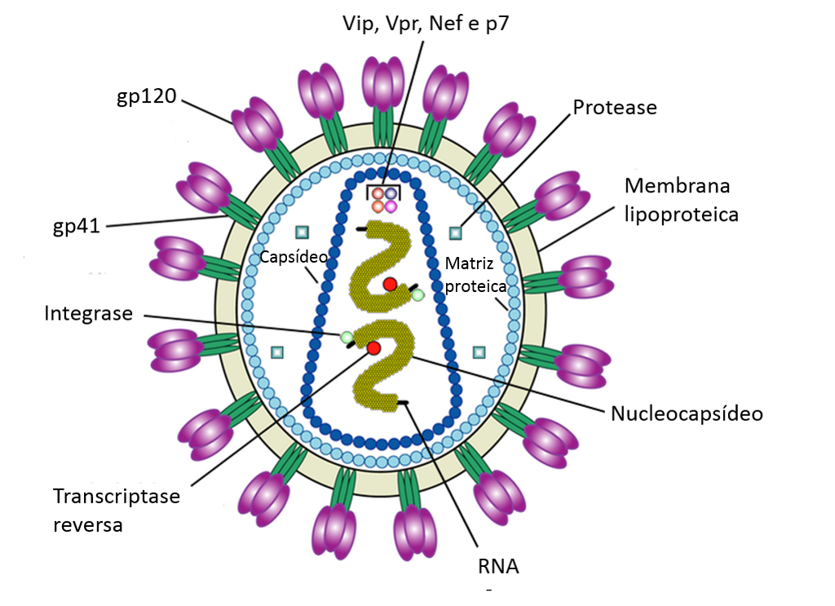
Figura 2.4 – Estrutura do HIV
Na ligação, o HIV utiliza o aparato fixador formado pelas proteínas gp120 e gp41 para acoplar-se à membrana da célula alvo e fundirem-se. A gp120 se liga a co-receptores localizados na superfície do T-CD4+, o que dispara modificações nas proteínas da membrana do vírus e promove a fusão entre as suas duas camadas lipídicas e as do linfócito. Na fase de penetração, a matriz e capsídeo ficam do lado de fora e são digeridos, enquanto o material genético e as enzimas são lançadas para dentro da célula em um processo chamado endocitose.
Após a penetração, dar-se início à transcriptação reversa, onde a enzima transcriptase reversa libera o RNA das proteínas virais e cria uma molécula de DNA complementar (cDNA) de uma fita. A enzima mencionada não tem os mecanismos de controle necessários para reparação dos erros no pareamento de bases, resultando em mutações que justificam a grande variabilidade genética do vírus e, consequentemente, em mudanças na estrutura das suas proteínas, fazendo com que ele não seja mais reconhecido pelo sistema imune de seu hospedeiro e tornando o novo subtipo resistente às drogas utilizadas. O cDNA ainda precisa ser completado para formar a molécula de DNA de dupla fita. Esse complemento é feito pela enzima polimerase.
Após a transcriptação reversa, a enzima viral integrase transporta a molécula de DNA recém formada até o núcleo do vírus. Essa enzima ainda quebra o cromossomo da célula em determinada porção e acopla o DNA viral no espaço formado, unindo-a ao material genético da célula. Agora acoplado ao núcleo celular, o DNA viral se replica utilizando os mecanismos de replicação da célula hospedeira.
O que ocorre em seguida é a produção de RNA viral no processo chamado de transcrição. O DNA provirus (genoma do vírus integrado ao DNA da célula hospedeira) formado na etapa anterior é transcrito em RNAm, o qual será dividido em várias partes e enviado ao citoplasma da célula onde, com a ajuda dos ribossomos localizados na superfície do retículo endoplasmático rugoso, produz diversas proteínas virais (translação). Nessa etapa são produzidas tanto proteínas estruturais (as do envelope proteico, por exemplo), como proteínas e enzimas que irão atuar na fase de maturação do HIV e afetarão sua capacidade de infectar.
Na fase de montagem, as proteínas e enzimas formadas na etapa anterior, juntamente com uma molécula de RNA também gerada no núcleo, são enviadas para a superfície da célula hospedeira e formam uma partícula viral, ainda imatura, uma vez que a matriz, o capsídeo e o nucleocapsídeo ainda precisam ser formados. A partícula então empurra-se para fora da célula hospedeira, levando consigo parte da membrana da célula, a qual cobre vírus e contém todas as estruturas necessárias para se ligar a uma nova célula e iniciar novamente o processo. Por fim, há a maturação da partícula, que pode ocorrer antes ou depois dela deixar a célula. Nesse processo, a protease, produzida na fase de integração, tem o papel de líder, quebrando as cadeias multiproteicas virais em proteínas que formarão a matriz proteica, o capsídeo e o nucleocapsídeo, conduzindo, assim, a maturação funcional e morfológica do vírus. A figura 2.5 ilustra todo o ciclo de vida e replicação do HIV.
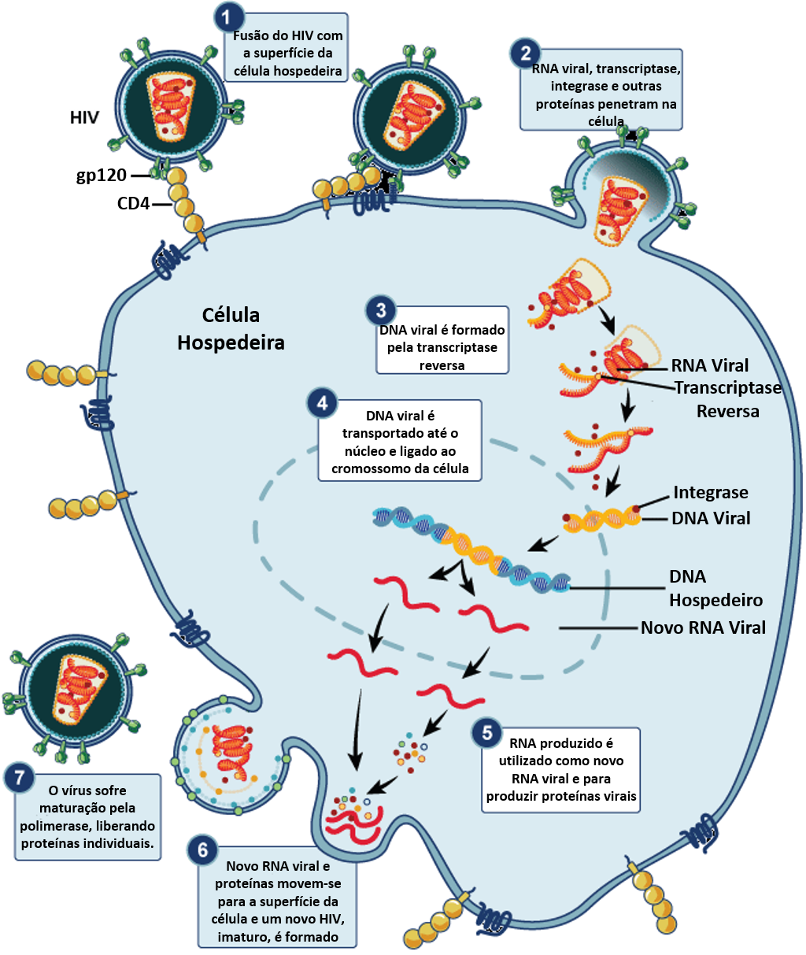
Figura 2.5 – Estrutura do HIV

2.2.4 AIDS
A Síndrome da Imunodeficiência Humana é o estágio mais avançado da infecção por HIV. Trata-se de uma condição médica onde o sistema imunológico do hospedeiro do vírus está bastante debilitado, tornando-o potencialmente suscetível e vulnerável ao aparecimento das chamadas infecções oportunistas, doenças que dificilmente atingiriam os portadores caso sua imunidade não estivesse tão baixa. Pode ser desde uma simples gripe até doenças mais graves como câncer.
As enfermidades e seus graus de intensidade, impacto e progressão que poderão acometer o indivíduo dependerão de sua suscetibilidade à doença, condição do sistema imunológico, acesso a cuidados médicos e tratamento, presença de coinfecções e subtipo do vírus envolvido. As coinfecções mais comuns são a tuberculose, presente em um terço de todas as pessoas infectadas com HIV e responsável por 25% de todas as mortes relacionadas ao vírus, e a hepatite C. Os dois tipos de câncer mais comum são o Sarcoma Kaposi, responsável por lesões cutâneas com ou sem envolvimento interno, e o linfoma de Hodgkin, câncer nos gânglios do sistema linfático.
Clinicamente falando, essa condição é atingida quando o número de células CD4, verificado através de exame de sangue, é menor do que 200 células/mm³ (uma pessoa saudável possui entre 500 e 1.200 células/mm³).
Sem tratamento, a maioria das pessoas infectadas irá apresentar doenças relacionadas ao HIV entre 5 e 10 anos após a infecção. O tempo para que a condição de AIDS seja atingida é bastante variável, mas estima-se que seja entre 10-15 anos, podendo demorar um pouco mais. O certo é que o tratamento antirretroviral pode retardar a progressão da doença e diminuir a quantidade de vírus (carga viral) no organismo.
Segundo o último levantamento da UNAIDS, órgão da ONU criado para o tema, em 2012 haviam 35,3 milhões de pessoas no mundo vivendo com o HIV. Foram 2,3 milhões de novas infecções, o menor número de novas infecções anuais desde os anos 90, quando aproximadamente 3,5 milhões de pessoas adquiriam HIV todo ano. O número de mortes resultantes da AIDS vem caindo bastante também, com 1,6 milhões de mortes em 2012. Os gráficos da figura 2.6 ilustram esse progresso.
Esses números positivos são resultantes de intensas campanhas de conscientização para a prevenção em escala mundial, além do acesso ao tratamento antirretroviral a cada vez mais pessoas, principalmente nos países mais pobres da África, onde 1,2 milhões de pessoas (75% do total mundial) morreram em decorrência da AIDS em 2012.
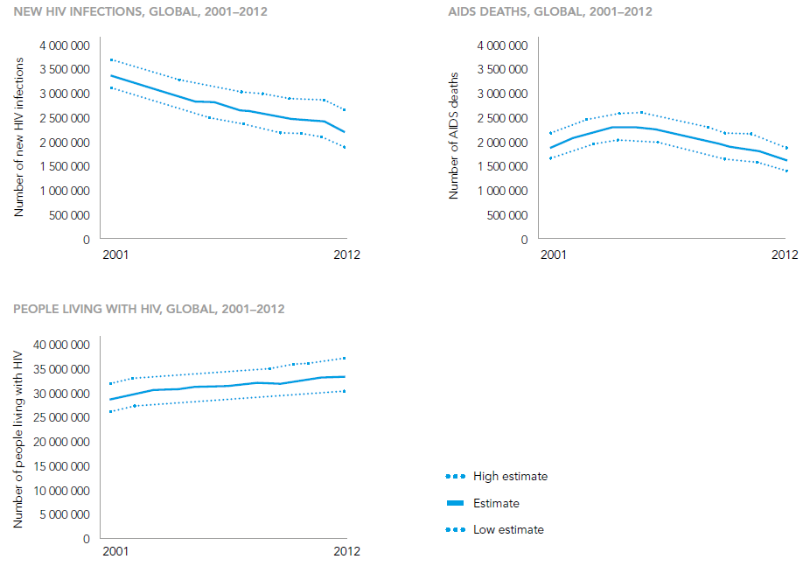
Figura 2.6 – Números do HIV no mundo

2.2.5 Tratamento
Atualmente há pouco mais de 20 drogas licenciadas para o tratamento, mas nem todas são permitidas em todos do países, no Brasil, por exemplo, o Sistema Único de Saúde adota 15 delas. Elas atuam inibindo diversas etapas e estruturas do ciclo de vida do HIV e são classificadas de acordo com essa atuação. Há inibidores de protease, transcriptase reversa de nucleosídeo, transcriptase reversa de não nucleosídeo, de entrada e de integrase, que têm o objetivo de manter a carga viral em um valor mínimo o suficiente para evitar a fragilidade do sistema imunológico e o aparecimento de infecções oportunistas.
Normalmente não é prescrita apenas uma droga, pois o vírus poderia se tornar rapidamente resistente a ela, tornando-a ineficiente. Assim, toma-se pelo menos duas drogas (terapia combinada ou Terapia Antirretroviral de Alta Combinação - HAART), o que reduz bastante a taxa de resistência, reduz a replicação viral e promove o aumento de células CD4, tornando o tratamento mais efetivo. O guideline de tratamento do National Institute of Health (NIH) para o HIV, até fevereiro de 2013, recomendava o monitoramento dos pacientes para iniciação da terapia baseado na taxa de células CD4+ da seguinte maneira:
- Grupo 1 (CD4+ < 350 células/mL): o tratamento é altamente recomendado devido ao grau de sensibilidade do sistema imunológico. É comum o aparecimento das primeiras infecções oportunistas e sinais do agravamento da síndrome.
- Grupo 2 (350 células/mL < CD4+ < 500 células/mL): a terapia é utilizada como medida de prevenção da evolução da doença, mesmo que não haja o aparecimento dos sintomas mais graves. O início nesta fase evita o aparecimento de outras doenças e reduz o risco caso o subtipo do paciente seja resistente a algum dos medicamentos. Nesse caso, há tempo suficiente para identificar tal resistência antes que a contagem de células CD4+ atinja um nível crítico.
- Grupo 3 (CD4+ > 500 células/mL): só é indicado o tratamento caso haja o aparecimento de uma situação de risco, como por exemplo, uma coinfecção por tuberculose ou hepatite viral, ou então no caso de gravidez, para tentar evitar a passagem do vírus para o feto.
Apesar dos diversos efeitos colaterais, na ausência de uma cura definitiva, a terapia combinada tem postergado em dezenas de anos a expectativa de vida dos infectados e afastado o estigma de “sentença de morte” atrelado ao diagnóstico.
A HAART não conseguiu erradicar o HIV, assim, paralelamente ao desenvolvimento de drogas que contenham a ação do vírus no hospedeiro, há uma intensa busca pela cura definitiva. No entanto, o próprio conceito de cura ainda está sendo discutido. Sobre o tema sobressai-se três definições de cura:
- Esterilização de cura: eliminação de todo o componente replicador de HIV (vírus que é capaz de fazer mais cópias de si mesmo) do corpo;
- Cura funcional: o vírus pode não ter sido completamente eliminado, mas não é detectável replicação do mesmo. Além disso, os indivíduos apresentam ausência de progressão da doença na ausência de tratamento antirretroviral;
- Remissão: controle da carga viral, na ausência de medicação, a níveis extremamente baixos.
O primeiro caso de cura foi o de Timothy Brown. Ele tinha HIV e leucemia. Passou por quimioterapia, radioterapia e recebeu transplante de células tronco de um doador resistente ao HIV. As células transplantadas expressavam um defeito genético que não permitia a replicação do CCR5 HIV dependente, o vírus replicante mais comum. Diversos testes foram realizados e até hoje não foram detectados componentes replicadores de HIV em seu organismo, caracterizando a cura. No entanto, o tratamento Brown recebeu foi bastante peculiar e característico, não sendo visto como uma abordagem escalável para a cura de HIV ().
Hoje há basicamente três estratégias utilizadas nas pesquisas que visam a cura do HIV: choque e morte, transplante de células tronco e tratamento extremamente prévio. A choque e morte consiste em, através de inibidores de histona deacetilase, tentar fazer com que o vírus, normalmente latente, saia do seu esconderijo, fazendo com que o corpo reconheça células infectadas. Estudos clínicos com dois inibidores desse tipo estão em desenvolvimento, um deles previsto para conclusão em 2015 ().
A estratégia utilizada em Timothy Brown foi utilizada em 2012 em dois pacientes (os chamados pela mídia de “pacientes de Boston”), mas com algumas diferenças: ambos foram submetidos à quimioterapia mais leve e não passaram por radioterapia (mantiveram as células do sistema imunológico); os doadores não eram resistentes ao HIV; os pacientes eram heterozigotos para a mutação HIV-blocking (cada um tinha uma cópia do gene de proteção) e ambos continuaram a tomar a medicação antirretroviral durante todo o tratamento. Depois de quatro anos e meio de testes altamente sensíveis, não foi identificada nenhuma evidência do vírus. A equipe então resolveu suspender a HAART dos pacientes para garantir que a cura havia sido bem sucedida. No entanto, o vírus voltou e os homens passaram a apresentar carga viral e sintomas típicos de uma infecção recente com o HIV ().
A estratégia “tratamento extremamente prévio” consiste em iniciar uma HAART em recém nascidos infectados logo após o nascimento. O primeiro caso ocorreu com o chamado “bebê de Mississipi”. Ela foi iniciada com um tratamento antirretroviral triplo de drogas apenas 30 horas após o nascimento, e dentro de um mês, a sua carga viral era indetectável. O tratamento continuou até os 18 meses, quando foi suspenso por cinco meses. Mesmo sem o tratamento, a carga viral continuava indetectável. Em março de 2014, com então três anos de idade e há 23 meses sem as drogas, a criança foi testada novamente e a cura por remissão foi atribuída. A partir de então alguns outros bebês foram submetidos à mesma estratégia, a maioria com sucesso. Um outro estudo utilizou a mesma estratégia com adultos recém infectados, os quais permaneceram com a carga viral extremamente baixa mesmo depois de anos sem o tratamento ().
Como pode-se perceber, muito ainda tem que ser feito para que a cura definitiva seja alcançada. Esses e outros estudos continuam a evoluir, enquanto melhoras na HAART têm sido feitas para torná-la mais eficiente, como a criação de mecanismos para auxiliar na identificação de qual a melhor combinação de drogas para determinado paciente, dado seu histórico de tratamento, seus testes laboratoriais e o genótipo do vírus hospedeiro.

3
Estado da Arte

And in the end, it’s not the years in your life that count.
It’s the life in your years.
—ABRAHAM LINCOLN

Como mencionado anteriormente, métodos de AM foram e vêm sendo utilizados para, dado características genéticas do vírus e informações clínicas dos pacientes infectados, tentar prever, com uma taxa aceitável de erro, a resposta destes a coquetéis de drogas antirretrovirais sem que eles tenham finalizado o tratamento. Neste capítulo, tais estudos (os principais deles) serão apresentados.

3.1 Análise de dados de resistência do vírus
Na tentativa de encontrar um método que estabeleça relação entre a falha na terapia antirretroviral com determinados medicamentos (resistência do HIV proveniente de mutações) e o genótipo do vírus, surgiram inicialmente os chamados Sistemas de Interpretação de Genótipo (SIG) e, mais tarde, os métodos de predição com aprendizado artificial baseados em métodos de aprendizagem de máquina (ALTMANN et al., 2009).
Os SIG inferem a suscetibilidade a tipos de drogas e a resposta ao tratamento antirretroviral com base no genótipo do HIV. A maioria deles utiliza um conjunto de regras e tabelas cuidadosamente elaboradas por especialistas, a partir da correlação entre o genótipo do vírus e (1) a suscetibilidade de à drogas (análise in vitro), (2) o histórico do tratamento do paciente e (3) a resposta à terapia (análise in vivo), para classificar o vírus de determinado hospedeiro como suscetível, intermediário ou resistente a cada droga ou coquetel de drogas. O processo de criação/atualização de um SIG é feito da seguinte maneira: um conjunto de especialistas analisam as informações pertinentes, consultam a literatura, discutem entre si e então fazem uma votação para determinar a alteração que será feita no algoritmo (ALTMANN et al., 2009).
Diante disso, constata-se que a criação e funcionamento de um SIG podem apresentar problemas, uma vez que seu processo de atualização passa por procedimentos com relativa suscetibilidade a falhas. Assim, técnicas de aprendizagem de máquina passaram a ser exploradas para interpretar dados de resistência do HIV, visando obter métodos mais objetivos e precisos de identificação da melhor terapia.
As primeiras empreitadas de sucesso na área surgiram no início deste século. Tratam-se do VirtualPhenotypeTM(VERMEIREN et al., 2007) e do geno2pheno (BEERENWINKEL et al., 2003), que inicialmente apenas prediziam o fenótipo in vitro e não a resposta ao tratamento (in vivo). Ambos evoluíram e hoje em dia conseguem sugerir o melhor tratamento baseados no genótipo do vírus, estimando a eficácia de uma grande quantidade de drogas.
A partir de então, diversos outros trabalhos surgiram visando desenvolver ferramentas cada vez mais eficientes e precisas na análise de dados de resistência do HIV. Redes Neurais Artificias, Máquinas de Vetor Suporte e Redes Bayesianas foram algumas das técnicas de AM mais utilizadas, juntamente com diversas outras de mineração de dados. Logo ficou claro que o sucesso de uma ferramenta passava (e dependia bastante) pela obtenção de uma grande e diversificada base de dados com informações sobre o tratamento de pessoas as mais variadas possíveis tratadas com diversos tipos de medicamentos e hospedeiras de diferentes mutações do vírus. Base essa que necessita de constante atualização devido à evolução dos tratamentos desencadeada pela constante mutação do HIV (ZAZZI et al., 2012).
Surgiram então consórcios que visam obter o maior número possível de informações sobre tratamentos antirretrovirais de todo o mundo para, aplicando robustas e sofisticadas técnicas de mineração de dados e de AM, indicar a melhor combinação de drogas. O primeiro deles foi o HIV Resistance Response Database Initiative (RDI, 2002), uma iniciativa do Reino Unido que utiliza Redes Neurais Artificiais e modelos de Floresta Aleatória. Logo depois, a comissão europeia por trás do 6º Framework Programme criou o EuResist Project (EURESIST PROJECT, 2004), que utiliza diversas técnicas de AM, entre elas Máquinas de Vetor Suporte, para, a partir de dados de diferentes países europeus, desenvolver uma engine para predição de resposta ao tratamento.
A RDI é uma organização de pesquisa sem fins lucrativos criada em 2002 para coletar dados clínicos de pacientes com HIV visando treinar modelos computacionais para prever a resposta virológica ao HAART. O objetivo é fazer com que esses modelos, disponíveis livremente na Internet, se tornem uma ferramenta experimental para ajudar a otimizar o tratamento antirretroviral. Ao longo de vários anos, os dados de mais de 60.000 pacientes foram coletados e progressos consideráveis têm sido feitos em termos de desenvolvimento e metodologias de modelagem de refino. Modelos de redes neurais artificiais e floresta aleatória são os responsáveis pelas predições (RDI, 2002).
O EuResist Project, com missão semelhante ao RDI, tem reunido dados de cerca de 50.000 pacientes de países europeus (Alemanha, Itália, Luxemburgo, Bélgica, Portugal, Espanha e Suécia). O sistema integra as diferentes bases dos diferentes parceiros em uma única base, a qual é utilizada para treinar três engines. Elas são combinadas em um único sistema de predição que pode ser acessado gratuitamente via Internet. As diversas bases são atualizadas regularmente e fisicamente integradas à base central, assim como outras estratégias de treinamento das técnicas de AM utilizadas pelas engines são desenvolvidas (EURESIST PROJECT, 2004).
Apesar de ambos já terem versões de sites e web services que podem ser utilizados para a escolha do melhor tratamento, ainda não apresentam taxas de acerto suficientes para seu uso em larga escala nos programas de saúde. Muitos problemas ainda precisam ser resolvidos e, para isso, há uma demanda grande de dados de treinamento para reduzir o número de erros (ZAZZI et al., 2012).
3.2 Redes Neurais
Redes Neurais Artificiais (RN) representam uma metodologia alternativa que tem sido utilizada com sucesso para estabelecer a relevância de associações genéticas complexas em muitas doenças (HECKERLING et al., 2004; POCIOT et al., 2004; THAM et al., 2003). Diante disso, alguns estudos passaram a utilizar as RN para tentar estabelecer relações entre as mutações gênicas virais e a resistência aos diversos tratamentos antirretrovirais, a qual configura falha nos mesmos e o início de um novo tratamento com novas drogas.
Larder e colegas (LARDER et al., 2007) realizaram amplo estudo envolvendo o uso de RN para entender como o genótipo e alguns fatores clínicos do paciente afetam a resposta à terapia antirretroviral. Eles criaram um conjunto de RN para predizer a resposta viral a tratamentos com múltiplas drogas diretamente a partir do genótipo do vírus, adicionando e removendo variáveis adicionais (carga viral, quantidade de células CD4+, etc).
As RN utilizadas em (LARDER et al., 2007) foram do tipo Multilayer Perceptron (MLP), apresentavam uma única camada intermediária e eram totalmente conectadas (todos os nós de entrada se conectavam com todos os nós da camada escondida, que por sua vez se conectavam com o nó da camada de saída).
O trabalho mencionado no parágrafo anterior obteve taxas de acerto relativamente altas, em especial quando foram consideradas variáveis adicionais (quantidade de células CD4+ e variáveis que representavam dados históricos de tratamento). Concluiu-se que modelos de RN podem ser preditores eficientes e acurados da resposta viral à terapias anti-HIV e têm potencial para serem utilizados como ferramenta de suporte na seleção do melhor tratamento. Foi destacado também que a consideração de quais medicações foram tomadas em tratamentos anteriores aumenta a acurácia das RN. O trabalho continua em evolução, sendo utilizado pela HIV Resistance Response Database Initiative no desenvolvimento de sua ferramenta web de análise de dados de resistência.
(TO DO: Artigo brasileiro)
3.3 Máquinas de Vetor Suporte
Uma outra técnica de AM bastante utilizada nos trabalhos relacionados ao tema é a Máquina de Vetor Suporte (SVM). As SVMs vêem sendo empregadas com sucesso em vários problemas de decisão e apresentando taxas de acerto maiores do que outras técnicas mais tradicionais.
O primeiro grande trabalho a utilizar Máquinas de Vetor Suporte (SVM) foi a criação da ferramenta geno2pheno. Modelos de regressão em SVM foram criados para predizer a resistência do vírus a determinado tratamento a partir da análise do genótipo do mesmo. No treinamento foram utilizados SVMs com kernel linear, com valor de épsilon fixo para todas as drogas igual a 0.1. O parâmetro C, que controla o equilíbrio entre a redução do erro de treinamento e complexidade do modelo, foi determinado por validação cruzada para cada droga individualmente (BEERENWINKEL et al., 2003).
Uma das iniciativas mais promissoras na tarefa de determinar a melhor combinação de medicamentos dado o genótipo do HIV e informações clínicas, o EuResist Project (EURESIST PROJECT, 2004), utiliza um complexo e robusto conjunto de três sistemas preditores que utilizam as mais diversas técnicas de AM, como SVM, Lógica Fuzzy, Florestas Aleatórias e Regressão Logística (ZAZZI et al., 2012). No entanto, detalhes da construção dessas técnicas, como o ajuste dos parâmetros, não é detalhado.
3.4 Predição sem Uso de Genótipo
Visando melhor acompanhamento do tratamento antirretroviral, é indicado que sejam realizados rotineiramente testes de resistência de genótipo (TRG) para que sejam identificados mutações no genótipo do vírus que possam oferecer resistência a determinado medicamento. Mutações ocorrem frequentemente nos genes do HIV, no entanto, nem toda mutação implicará resistência. Com os TRGs o código genético do vírus hospedado em uma pessoa infectada é analisado para determinar se há alguma mutação genética ou troca que é conhecida por causar resistência a drogas antirretrovirais (SHAFER, 2004).
A maioria das ferramentas capazes de predizer eficácia no tratamento antirretroviral a partir de dados de genótipo, variáveis clínicas e histórico de tratamento apresentadas até agora utilizam TRGs como uma das informações de entrada. Paralelamente ao desenvolvimento e evolução desses sistemas, surgiu na academia o esforço para a construção de outros capazes de fazer a mesma predição sem levar em conta o genótipo do vírus, dado este ser o tipo de informação, das consideradas para tal tarefa, mais difícil de se obter, dependendo de maiores recursos tecnológicos-laboratoriais que são precários em países menos desenvolvidos (PROSPERI et al., 2010).
Assim, os dois principais grupos que atuam na área, o RDI e o EuResist, passaram a investigar o efeito que teria a saída de dados de genótipo (TRGs e/ou RNA do vírus) das informações submetidas a seus classificadores para a tarefa de predição de sucesso no tratamento, uma vez que as chamadas resourses-limited settings (RLS) dos países de baixa a média renda geralmente não possuem esse tipo de informação.
Revell e colegas (REVELL et al., 2010), do grupo do RDI, utilizando dados de mais de 3000 pacientes de regiões desenvolvidas (Austrália, Japão, América do Norte e Europa), submeteram seus classificadores a dois experimentos: (1) com os dados de genótipo e (2) sem eles. Como esperado, o primeiro caso obteve taxa de acerto maior que o segundo, no entanto a diferença foi pequena: 82% contra 78%. Uma outra conclusão importante do trabalho foi a evidência da carga viral como a variável mais relevante na predição, em detrimento de outras como o CD4+, por exemplo.
Paralelamente, Prosperi e colegas (PROSPERI et al., 2010), do grupo do EuResist, fizeram experimento semelhante com seus dados e obtiveram conclusões também parecidas. Comparam dois modelos: (1) considerando TRGs e (2) não os considerando. O primeiro caso obteve taxa de acerto praticamente igual ao segundo: 68,2% contra 68%. Houve destaque para as variáveis relacionadas ao histórico do tratamento.
No entanto, os bons resultados desses trabalhos foram obtidos com o conjunto de teste sendo da mesma família do conjunto de treinamento, ou seja, os pacientes testados eram da mesma região que os pacientes de treinamento e, além disso, eram de países desenvolvidos (com recursos). Tornou-se então um consenso que classificadores treinados dessa maneira não seriam capazes de trabalhar de forma eficaz com RLS (REVELL et al., 2013a).
Diante disso, Revell e colegas (REVELL et al., 2013a) ampliaram estudo passado e treinaram modelos com uma grande variedade de dados, incluindo não só pacientes da Europa e América do Norte, mas também de regiões menos favorecidas como o Leste Europeu, a África Subsaariana e a Índia, visando a predição da resposta viral ao HAART sem dados de genótipo e a avaliação do seu potencial como uma ferramenta capaz de minimizar a falha no tratamento antirretroviral em RLS. Os modelos foram mais precisos para os dados dos países desenvolvidos, no entanto a diferença foi pequena, o que levou à conclusão de que os modelos podem predizer o sucesso às drogas anti-HIV sem dados de genótipo e inclusive para dados de RLS. Mais tarde a ferramenta web do RDI foi atualiza com esses modelos (REVELL et al., 2013b).

4
Técnicas de Aprendizagem de Máquina

And in the end, it’s not the years in your life that count.
It’s the life in your years.
—ABRAHAM LINCOLN

Neste capítulo serão descritas todas as técnicas de AM utilizadas nesse trabalho. Inicialmente serão apresentados os três classificadores utilizados na tarefa de predizer a resposta ao tratamento antirretroviral: Redes Neurais do tipo Perceptron Multicamadas, Redes Neurais com Função de Base Radial e Maquinas de Vetores Suporte. Em seguida serão descritas algumas outras técnicas utilizadas no pré-processamento da base de dados, como o algoritmo de desbalanceamento de classes usado para resolver a considerável diferença na quantidade de pacientes de cada grupo (sucesso ou não sucesso no tratamento) e o algoritmo de alinhamento das sequências de RNA do vírus, bem como as empregadas na análise qualitativa dos resultados.

4.1 Redes Neurais Artificiais
As redes neurais artificiais (RNs), como o próprio nome indica, são sistemas cujo funcionamento é baseado no cérebro humano e, por isso, essa forma de computação não algorítmica computa de forma diferente dos algoritmos convencionais.
RN é um processador paralelo distribuído composto por unidades de processamento simples (similares aos neurônios) que têm uma predisposição natural para armazenar conhecimento e torná-los hábeis para uso [Haykin, 2001]. Essas unidades (nodos) são dispostas em uma ou mais camadas e interligada por um grande número de conexões, na maioria das vezes unidirecionais. Em grande parte dos modelos, o conhecimento fica armazenado nos pesos associados às conexões, os quais servem para ponderar a entrada recebia por cada neurônio da rede.
Além do bom desempenho apresentado devido ao paralelismo existente na sua arquitetura, a capacidade de aprender através de exemplos e de generalizar a informação aprendida é um dos grandes atrativos para o uso de RNs. Essa capacidade de aprender se revela na primeira fase de resolução de um problema por uma RN, o treinamento. Este consiste na apresentação de um conjunto de exemplos para que a rede aprenda as características necessárias para representar a informação fornecida. Após essa fase, com o conhecimento do problema já armazenado nos pesos da rede, esta está apta para resolver outros padrões daquele problema. Assim, pode-se dizer que as RNs têm a capacidade de não só aprender sobre o problema, mas também generalizá-lo, dando soluções para dados não conhecidos.
As RNs também são capazes de atuar como mapeadores universais de funções multivariáveis a um custo computacional de apenas o número de variáveis, de se auto organizarem e de realizarem processamento temporal, o que as torna uma ferramenta muito poderosa para a solução de problemas complexos [Braga; Carvalho; Ludermir, 2000].
Segundo Haykin [2001], as principais propriedades e capacidades das RNAs são, entre outras:
- Não linearidade: Um neurônio artificial pode ser linear ou não linear e, caso a rede tenham todos os neurônios não lineares, ela é não linear (não linearidade distribuída). Essa característica é importante por que alguns tipos de problemas, como o reconhecimento de voz, apresentam entradas naturalmente não lineares (nesse exemplo, o sinal de voz);
- Mapeamento entrada-saída: Essa propriedade se refere à maneira como a rede é treinada. Durante o treinamento, um conjunto de exemplos de determinado problema, cada um composto pelos valores das variáveis de entrada e pelo valor de saída desejado, é apresentado à rede. Para cada exemplo, a rede ajusta seus pesos de acordo com o erro obtido (diferença entre a resposta obtida e a desejada) de forma que ele seja minimizado. Portanto, é através do mapeamento entrada-saída que a rede aprende sobre as características do problema e torna-se capaz de trabalhar com dados nunca apresentados a ela. Diz-se então que a rede conseguiu generalizar o problema;
- Adaptabilidade: Essa propriedade se refere à capacidade da rede adaptar seus pesos a mudanças ocorridas no ambiente. Isto é, uma rede treinada para operar em um ambiente específico pode ser facilmente retreinada para lidar com pequenas mudanças nas condições do ambiente;
- Resposta evidencial: Em relação à classificação de padrões, uma RNA pode ser montada para prover informações adicionais à informação básica de qual padrão selecionar, como por exemplo, a confidência na decisão tomada. Essa informação extra pode ser usada para rejeitar padrões ambíguos e aumentar a performance de classificação da rede;
- Informação contextual: Informação contextual é tratada naturalmente pelas RNAs pelo fato do conhecimento ser representado por muitas estruturas e estados de ativação de forma que casa neurônio é potencialmente afetado pela atividade global de todos os outros neurônios da rede;
- Tolerância a falhas: para uma rede com muitos neurônios, a falha de alguns deles não causa grandes danos à performance da rede;
- Analogia neurobiológica: Como falado anteriormente e demonstrado a seguir, o design das RNAs foi baseado no cérebro humano, que é à prova de falhas e realiza processamento paralelo de forma rápida e poderosa.
4.1.1 O Cérebro Humano
O cérebro humano é extremamente complexo e extenso. Apesar de representar apenas 2% da massa corporal, recebe cerca de 25% do sangue bombeado pelo coração devido a seu papel central na regulação do corpo [Wikipédia, 2011]. O homem sempre teve curiosidade e interesse em saber detalhes do funcionamento do cérebro, mas, embora muitos estudos tenham sido e continuam sendo realizados, muitos mistérios precisam ser desvendados. No entanto, o entendimento básico de como o cérebro opera já é conhecido por todos.
Todas as nossas sensações, sentimentos, pensamentos, respostas motoras e emocionais, a aprendizagem e a memória, a ação das drogas psicoativas, as causas das doenças mentais, e qualquer outra função ou disfunção do cérebro humano não poderiam ser compreendidas sem o conhecimento do processo de comunicação entre as células nervosas (neurônios). Os neurônios precisam continuamente coletar informações sobre o estado interno do organismo e de seu ambiente externo, avaliar essas informações e coordenar atividades apropriadas à situação e às necessidades atuais da pessoa [Cardoso, 2000].
O cérebro humano é formado por 10¹¹ unidades básicas de processamento chamadas neurônios. Cada um deles se comunica em uma linguagem basicamente elétrica com outros 10⁴ e seu funcionamento consiste em um mecanismo de inibição/ativação que varia de acordo com os estímulos de entrada recebidos dos neurônios adjacentes. Se as entradas recebidas em um instante t forem suficientes, o neurônio fica ativado e dispara o impulso elétrico, caso contrário, ele continua no seu estado inativo. A figura 4 é uma representação básica de um neurônio.
Figura 4.1 – Representação básica de um neurônio
O corpo celular, também conhecido como soma, contém o núcleo e o citoplasma com suas organelas assim como usualmente é encontrado em outras células do corpo humano. A ele estão ligados filamentos de formato irregular chamados dendritos. Estes geralmente são curtos e ramificam-se abundantemente, como se fossem galhos de árvore, em ângulos agudos, originando dendritos de menor diâmetro. É através deles que os estímulos de entrada chegam aos neurônios. Também ligado ao corpo celular, há o axônio, prolongamento longo e fino responsável por gerar e conduzir o potencial de ação (impulso elétrico), o qual é criado quando o potencial de repouso dentro do corpo celular se eleva acima de um certo limiar crítico (threshold). O axônio é, portanto, o canal de saída do neurônio.
O final do axônio é bastante ramificado, assim como os dendritos, uma vez que a axônio de um neurônio se comunica com os dendritos dos neurônios adjacentes para a transmissão do estímulo. Essa comunicação é chamada de sinapse (Figura 3.2). O contato durante a sinapse não é direto, ou seja, não há o toque entre os dendritos e o axônio. A ligação é feita quimicamente através dos neurotransmissores, substâncias químicas produzidas pelos neurônios. Quando oimpulso elétrico chega às terminações do axônio, ele dispara vesículas que contêm neurotransmissores que se movem em direção à membrana terminal. As vesículas então se fundem com a membrana terminal para liberar seus conteúdos. Uma vez na fenda sináptica (o espaço entre dois neurônios) o neurotransmissor liga-se aos receptores (proteínas específicas) na membrana de um neurônio vizinho. A ligação química do neurotransmissor aos receptores causa uma série de mudanças fisiológicas no segundo neurônio, que constituem o sinal [Cardoso, 2000].
Figura 4.2 – Sinapse
O impulso nervoso vai então sendo transferido de um neurônio para outro, criando assim uma cadeia de informação dentro de uma rede de neurônios. Esta é a maneira como o cérebro humano processa informações. Esta é o processo básico por trás do complexo sistema de aprendizado do cérebro humano.
Entendendo melhor como funciona o cérebro humano, pode-se perceber que as RNAs assemelham-se a este em basicamente dois aspectos:
- O conhecimento é adquirido pela rede através de um processo de aprendizado;
- As conexões entre os neurônios, conhecidas como pesos sinápticos, são utilizadas para armazenar conhecimento.
4.1.2 Neurônio Artificial
Com o objetivo de criar um dispositivo de processamento que fosse uma representação do neurônio humano, em 1943 MaCulloch e Pitts proporam um modelo de neurônio artificial que captura importantes características dos reais sistemas neurais.
Esse modelo contém vários terminais de entrada, em analogia aos dendritos, e um único terminal de saída, representando o axônio. Para representar as sinapses, foram adicionados pesos às conexões de entrada. Esses pesos podem ter valores negativos ou positivos, emulando as sinapses inibitórias e excitatórias. Os pesos então têm a função de quantificar o quanto aquela entrada é importante ou o quanto ela deve ser considerada na obtenção da saída. Matematicamente temos n entradas x₁, x₂,...,x_{n}, cada uma associada aos respectivos pesos w₁, w₂,...,w_{n}, de forma que o efeito de uma sinapse em determinado dendrito é o produto do valor de entrada pelo peso: x_{i}w_{i}.
Assim como o neurônio biológico só dispara quando a soma de todos os impulsos de entrada ultrapassa um determinado limiar, no neurônio artificial há a função de ativação que, representando o corpo celular, faz a soma ponderada dos produtos entrada-peso (x_{i}w_{i}) e, dependendo do valor do limiar, decide se o neurônio dispara (1 como saída) ou não (0 como saída). Se a soma for maior ou igual ao limiar, o neurônio dispara, caso contrário ele permanece no seu estado estacionário. Temos então a seguinte função de ativação:
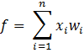

onde n é o número de entradas do neurônio, x_{i} é uma entrada w_{i} é o peso associado à entrada x_{i}. O neurônio terá então sua saída ativada quando:
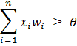
onde θ é o limiar do neurônio.

Figura 4.3 – Neurônio de MaCulloch e Pitts
No entanto há algumas limitações no modelo de MaCulloch e Pitts [1943]:
- No neurônio biológico não há sincronização das entradas ou seja, nem todos os neurônios adjacentes disparam ao mesmo tempo. Para simplificar sua representação, eles consideraram que todos os nodos de entrada são avaliados ao mesmo tempo;
- Como os pesos são fixos (não ajustáveis) não há como representar o fato de que o valor da próxima saída depende das ativações dos estados anteriores;
- Redes de uma camada como essa só conseguem implementar funções linearmente separáveis.
Para resolver a limitação do modelo de MaCulloch e Pitts [1943] de ter como saída apenas 0 e 1, foram criadas outras funções de ativação que permitem a produção de uma saída qualquer. A tabela 4.1 a seguir ilustra as funções de ativação mais encontradas na literatura.
Função | Equação | Gráfico
Linear |  | 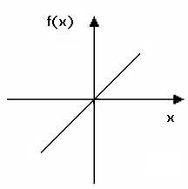
Rampa | 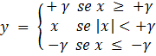 | 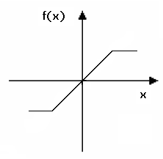
Degrau | 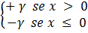 | 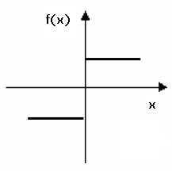
Sigmoide Logística | 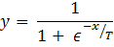 | 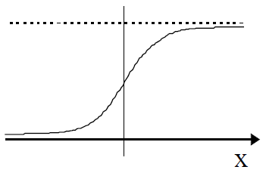
Tangente Hiperbólica | 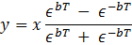 | 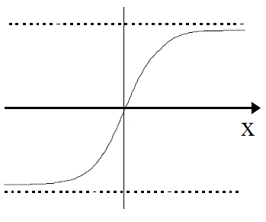
Tabela 4.1 – Funções de ativação

Função linear: não é limitada. Neurônios com esta função de propagação podem ser utilizados como aproximadores lineares [Thomé, 2002];
Função rampa: função linear restringida para produzir valores constantes em uma faixa [];
Função degrau: limita a saída do neurônio a apenas dois valores (binário: 0 ou 1, ou bipolar: –1 ou 1). Normalmente é utilizada para criar neurônios que tomem decisões binárias, como nos classificadores. É limitada, porém não é derivável [Thomé, 2002];
Função sigmoidal: é uma função semiliear, limitada e monotônica não linear e facilmente diferenciável em qualquer ponto. Permite que a entrada assuma qualquer valor no intervalo (-∞ e +∞) e os comprime para o intervalo [0, +1]. T determina a suavidade da curva. [Thomé, 2002];
Função tangente hiperbólica: mapeia a entrada dos neurônios no intervalo [-1, +1]. Possui as mesmas características e emprego da função logística sigmoidal, possibilitando que as saídas sejam simétricas [Thomé, 2002].
4.1.3 Perceptron
Apesar da importância do modelo de McCulloch e Pitts, o conceito de aprendizado em RNAs só apareceu em 1958 com o trabalho de Frank Rosenblatt. O perceptron, como é conhecido, é um modelo de RNA cujos nodos consistem em neurônios de McCulloch e Pitts. É composto por três níveis: as unidades de entrada (retina), as unidades intermediárias de associação e as unidades de resposta. No entanto, diz-se que o perceptron tem apenas uma camada por que só a camada de saída possui propriedades ajustáveis. A camada de entrada é formada por unidades sensoras e a intermediária, apesar de ser formada por nodos McCulloch e Pitts, não é ajustável, ou seja, seus pesos são estabelecidos e não são alterados durante o treinamento.
Algoritmo de aprendizado do perceptron
Como falado anteriormente, a capacidade de aprender por exemplos e então generalizar o problema é uma das grandes vantagens em se usar RNAs. Segundo Mendel e McClaren [1970], aprendizagem é o processo pelo qual os parâmetros de uma RNA são ajustados a partir do estímulo contínuo do ambiente no qual a rede está operando, sendo o tipo de aprendizagem realizado definido pelo algoritmo de aprendizado e a maneira com que este ajusta os parâmetros.
Há basicamente dois paradigmas de algoritmos de aprendizado: o aprendizado supervisionado e o não-supervisionado. No supervisionado há a figura do professor ou supervisor que orienta a rede no processo de aprendizado apresentando informações sobre o erro produzido por ela. A cada padrão apresentado, a saída obtida é comparada com saída desejada e ajusta seus pesos de modo que o erro seja minimizado. Assim, essa minimização incremental do erro através do ajuste gradual dos pesos faz a rede caminhar para uma solução (se houver) do problema.
No aprendizado não-supervisionado não há a figura do professor, ou seja, a rede não têm informação de qual a resposta desejada para cada um dos padrões. Nesse tipo de aprendizado a rede cria representações internas que codificam características das entradas e vai criando novas classes automaticamente a medida que capta regularidades estatísticas dos dados. Portanto, é necessário que haja redundância no conjunto de treinamento.
No aprendizado supervisionado, seja w o vetor de pesos da rede, o objetivo é obter o Δw mais apropriado a ser aplicado a w de tal forma que seu valor atualizado w(t + 1) = w(t) + Δw. Como o perceptron é formado por nodos McCulloch e Pitts, a condição de disparo de um nodo é w. x = θ, onde x é o vetor de entrada. Para simplificar, pode-se reescrever a equação para w. x − θ = 0 e então considerar o limiar θ como um dos pesos para uma entrada de valor −1.

Seja y ∈ {0,1} a saída obtida e d ∈ {0,1} a saída desejada de determinado vetor de entrada, o erro é a diferença desses dois valores e = d − y. Há então duas condições para e ≠ 0: d = 1 e y = 0 ou d = 0 e y = 1.
Na primeira condição, como y = 0, w. x < 0 e, portanto, ||w||.||x||cos(w, x) < 0. Consequentemente, o ângulo entre os vetores de entrada e peso é maior que 90°. Em busca da solução, o vetor w pode ser acrescido de um vetor que seja da mesma direção de x [Braga; Carvalho; Ludermir, 2000]. Seja esse vetor ηx e como e = 1, w(t + 1) = w(t) + ηex(t). A constante η é chamada de taxa de aprendizado e mede a rapidez com que o vetor de pesos é atualizado.
Na segunda condição, como y = 1, w. x > 0 e, portanto, ||w||.||x||cos(w, x) > 0. Consequentemente, o ângulo entre os vetores de entrada e peso é menor que 90°. No entanto, para que y = d = 0, o ângulo entre os vetores tem que ser maior que 90°. Para possibilitar isso, subtrai-se o vetor ηe do vetor peso. Assim, w(t + 1) = w(t) − ηx(t). Como e = −1, chega-se à mesma expressão da condição anterior: w(t + 1) = w(t) + ηex(t).
O algoritmo de aprendizado do perceptron se resume basicamente a um laço que a cada iteração calcula a saída para cada padrão e atualiza os pesos de acordo com a equação Δw(t + 1) = Δw(t) + ηex até que o erro seja igual a zero para todos os elementos do conjunto de treinamento em todos os nodos da rede.
Além de criar o modelo do perceptron de uma camada, Rosenblatt demonstrou o chamado Teorema da Convergência do Perceptron, no qual é provado que, desde que as classes do conjunto de dados sejam linearmente separáveis, o algoritmo de treinamento do perceptron sempre encontra uma solução em um número finito de iterações.
O modelo Adaline [Widrow; Hoff, 1960] surgiu quase ao mesmo tempo que o perceptron e funciona de maneira bem parecida com este, tentando minimizar o erro das saídas em relação aos valores desejados. No entanto, os pesos são adaptados em relação ao erro da saída linear, antes da aplicação da função de ativação. A função de custo a ser minimizada é então quadrática nos pesos de entrada, o que permite a minimização pelo método do gradiente. A regra de aprendizado, chamada de regra delta, é a mesma do perceptron (Δw(t + 1) = Δw(t) + ηex), apesar de ser obtida em condições diferentes de ajuste. Essa regra deu origem ao algoritmo back-propagation para treinamento de perceptrons de múltiplas camadas que será visto a seguir.
4.1.4 Redes Multilayer Perceptron
O perceptron recebeu muitas críticas por causa da sua capacidade computacional limitada, uma vez que redes de uma camada são capazes de resolver apenas problemas linearmente separáveis. Isso causou um grande desinteresse na área até a década de 80 quando surgiu o algoritmo back-propagation [Rumelhart; McClelland, 1986] e a rede de Hopfield [1982].
As redes multilayer perceptron (MLP), como o próprio nome indica, são redes com mais de uma camada de neurônios ajustáveis. A existência de mais camadas, diferentemente do perceptron de uma camada, permite a resolução de problemas não-linearmente separáveis, no entanto não há garantia de que a melhor solução será encontrada, pois a rede pode demorar para convergir para a solução desejada ou pode convergir para um mínimo local (pontos na superfície de erro que apresentam uma solução estável, porém incorreta).
A elaboração de um algoritmo de treinamento para as MLPs esbarra no modo como os neurônios da camada intermediária serão treinados, mais especificamente, em como será definido o erro para esses nodos, uma vez que o uso de uma função de ativação do tipo limiar tornaria a avaliação do erro complexa por que os nodos intermediários e de saída não saberiam o quão distantes suas respostas estão dos valores desejados. O uso de uma função de ativação linear também não seria útil por que a composição de duas funções lineares é uma função linear, ou seja, uma rede com mais de uma camada cujos nodos tenham funções de ativação linear é equivalente a uma rede de única camada [Braga; Carvalho; Ludermir, 2000].
Para resolver esse impasse, em 1986 foi criado o algoritmo back-propagation [Rumelhart; McClelland, 1986] para treinamento de redes MLP. Este se baseia no método de gradiente descendente e, para isso, precisa utilizar uma função de ativação contínua, diferenciável (para que o gradiente possa ser calculado) e preferencialmente não-decrescente. Para atender a essas restrições, foram escolhidas funções de ativação do tipo sigmoidal, sendo a logística a mais utilizada. Nesse caso, a função tem sua orientação determinada pelo vetor de pesos w, sua localização pelo valor do termo de polarização do peso w₀ e sua inclinação pela norma de w.

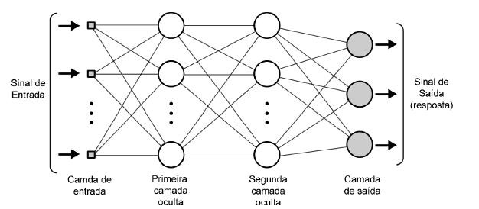
Figura 4.4 Rede Multilayer Perceptron

Em uma MLP, a saída dos nodos de uma camada depende da saída dos nodos da camada anterior e quanto mais próxima uma camada for da camada de saída, mais complexa é a função que define como é realizada a divisão no espaço de treinamento.
As camadas intermediárias têm a função de codificar a entrada e detectar as características do problema. A quantidade destas interfere na capacidade da rede de resolver um problema, de forma que uma camada intermediária é suficiente para aproximar qualquer função contínua [Cybenlo, 1989] [Hertz; Krogh; Palmer, 1991] e duas camadas intermediárias são suficientes para aproximar qualquer função matemática [Cybenlo, 1988]. No entanto, essa relação de números de camadas intermediárias com capacidade de processamento da MLP não é necessariamente direta. Uma grande quantidade de camadas intermediárias em vez de melhorar o treinamento, atrapalha, pois à medida que o erro vai se propagando para as camadas anteriores, ele vai se tornando menos preciso (a única camada que tem uma noção precisa do erro é a de saída, as outras têm apenas uma estimativa desse erro).
Outro valor a ser ajustado na construção de redes MLP é o número de nodos da camada intermediária. Não há uma regra específica para determinação desse valor, o mesmo é atribuído empiricamente e muitas vezes depende da experiência dos projetistas, assim como os parâmetros de treinamento. No entanto, algumas características da rede e do conjunto de entrada podem servir como base. O número de nodos de entrada e saída pode ser um bom indicativo, assim como o número de exemplos de treinamento (há um método que sugere a utilização de um número de conexões dez vezes maior que o número de exemplos). Além dos fatores mencionados, o número de nodos da camada intermediária depende da quantidade de ruído presente nos dados, da complexidade da função a ser aprendida e da distribuição estatística dos dados de treinamento.
Há dois problemas que podem ocorrer devido à definição incorreta da topologia da rede (número de camadas escondidas, número de neurônios em cada camada, etc): overfitting e underfitting. Aquele ocorre quando a rede decora os padrões de treinamento, em vez de extrair as características do problema para depois do treinamento ser capaz de reconhecer padrões nunca apresentados (generalização). Underfitting é basicamente o oposto e ocorre quando a rede não é suficientemente complexa para detectar corretamente os padrões separando-os dos ruídos. Projetar uma rede que não seja tão rígida a ponto de memorizar os padrões de treinamento, mas que também não seja tão flexível a pondo de modelar o ruído é um problema conhecido como bias and variance dilemma [Geman, 1992].
Uma grande quantidade de camadas intermediárias pode acarretar overfitting, enquanto um número muito baixo pode fazer com que a rede gaste muito tempo para obter a solução. Em relação ao número de neurônios das camadas intermediárias, acontece algo parecido, ou seja, um número não muito grande de neurônios tornaria overfitting improvável, mas poderia fazer com que a rede não convergisse (underfitting).
No entanto, a definição da topologia não é um processo estático. Como já mencionado, este é um processo empírico e a topologia inicial geralmente sofre refinamentos para torna-se mais aprimorada. Uma das formas de otimização da topologia é a técnica de pruning [Reed, 1993], que envolve a eliminação de pesos e nodos julgados irrelevantes para a função executada pela rede.
Treinamento
O algoritmo de treinamento para redes MLP mais famoso é o back-propagation [Rumelhart; McClelland, 1986]. Este consiste em um algoritmo supervisionado que, assim como o perceptron o adaline, utiliza uma regra de ajuste dos pesos em busca de uma solução para o problema. Ele tem duas fases que consistem em percorrer a rede em sentidos diferentes: a forward e a backward. Aquela consiste na definição da saída para cada padrão e esta na utilização do erro para ajustar, da camada de saída até a primeira camada intermediária, os pesos.
Forward: Inicialmente um padrão é apresentado à camada de entrada da rede. Para cada camada intermediária, as saídas calculadas por seus nodos serão as entradas para os nodos da camada seguinte. Ao chegar na última camada, a saída obtida é comparada com a desejada, obtendo-se o erro.
Backward: Da última camada até a primeira camada intermediária, os nodos têm seus pesos ajustados a fim de reduzir o erro, o qual é calculado a partir dos erros dos nodos da camada seguinte ponderados pelos pesos das conexões entre eles.

Algoritmo Back-propagation
- Inicializar pesos e parâmetros
- Repetir até o critério de parada ser atingido:
  - Para cada padrão de treinamento
    - Definir saída da rede através da fase forward;
    - Comparar saídas produzidas com as saídas desejadas;
    - Atualizar os pesos dos nodos através da fase backward.

O back-propagation trabalha com uma adaptação para redes com mais de uma camada da regra delta do adaline, a regra delta generalizada, onde o ajuste dos pesos é feito utilizando o método do gradiente descendente. A função de custo a ser minimizada é definida pela soma dos erros quadráticos:
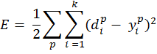
onde:
E: medida de erro total; p: número de padrões;
k: número de unidades de saída; d_{i}: i-ésima saída desejada;
y_{i}: i-ésima saída obtida.

Semelhante ao treinamento do perceptron e do adaline, a fórmula para atualização dos pesos no back-propagation é a seguinte:

w_{ji}(t + 1) = w_{ji}(t) + ηδ_{j}(t)x_{i}(t)

onde δ = $(d_{j}−y_{j}) f'({\text{net}}_{j})$ se o nodo for de saída. Caso contrário, δ = $(\sum_{l}{δ_{l} w_{l j}}) f'({\text{net}}_{j})$.
O back-propagation fornece uma aproximação da trajetória no espaço de pesos calculado pelo método do gradiente descendente, ou seja, considerando que cada combinação de pesos e limiares corresponda a um ponto na superfície da solução, o back-propagation procura minimizar o erro ajustando os pesos e limiares para que eles correspondam a pontos da superfície de erro com coordenadas baixas. Como o gradiente está na direção e sentido em que a função tem taxa de variação máxima, a rede caminha na superfície na direção que vai reduzir mais o erro obtido [Braga; Carvalho; Ludermir, 2000].
Há vários critérios de parada possíveis para o treinamento das redes MLP. Os mesmos definem quando o treinamento deve ser finalizado. Os critérios mais utilizados estão relacionados ao número de ciclos, à limitação valor do erro quadrático a determinada constante, à restrição da porcentagem de classificações corretas a determinado valor mínimo e ao crescimento por determinado número de vezes consecutivas do erro no conjunto de validação.
Outro aspecto a ser definido no treinamento é a frequência de atualização dos pesos. Há basicamente duas formas: por ciclo e por padrão. Naquela, os pesos são atualizados após a apresentação de todos os padrões, é mais estável, mas é mais lenta. Na atualização por ciclo, os pesos são atualizados após a apresentação de cada padrão, sendo instável para taxas de aprendizado elevadas e mais rápida.
Diante de todos os parâmetros de topologia e treinamento apresentados até agora, fica claro que a definição de valores para os mesmos não é uma tarefa muito fácil, pois pequenas variações neles podem levar a grandes diferenças nos resultados. Um outro problema é a lentidão de convergência do algoritmo de treinamento ou a convergência para um mínimo local. A resolução do bias and variance dilemma também não é de fácil solução. No entanto, há algumas dicas e mecanismos que ajudam na solução desses problemas.
Utilizar taxa de aprendizado decrescente, adicionar nós intermediários, adicionar ruído aos dados e utilizar momentum são técnicas que podem ser usadas para acelerar o treinamento e reduzir a incidência de mínimos locais. Esta última técnica consiste na adição de um termo na fórmula de ajuste dos pesos que aumenta a velocidade de aprendizado, reduzindo a possibilidade de instabilidade. O momentum é representado pela seguinte equação:

Para evitar que ocorra overfitting, as técnicas mais utilizadas são a poda dos pesos da rede (pruning) e o encerramento precoce do treinamento quando o erro de validação crescer um determinado número de vezes consecutivas. Para a utilização dessa última técnica, é necessário que os padrões sejam divididos em três conjuntos: treinamento, validação e teste. A rede então utiliza o conjunto de treinamento para ajustar os pesos e limiares e, enquanto isso, utiliza o conjunto de validação para monitorar o treinamento de forma que, se o erro do conjunto de validação crescer n vezes consecutivas, o treinamento é interrompido pois julga-se que a rede está memorizando os padrões de treinamento e perdendo a capacidade de generalização.
Há algumas dicas sugeridas por diversos autores para tornar o treinamento mais efetivo. Alguns sugerem a taxa de aprendizado associada a cada peso de um nodo seja inversamente proporcional ao número de conexões de entrada desse nodo e que o momentum seja variado durante o treinamento de forma que seja muito pequeno no início e ser aumentado após a rede estabilizar sua taxa de erro [Plaut; Nowlan; Hinton, 1986]. Outros sugerem que a taxa de aprendizado também varie, sendo inicialmente grande e depois reduzida quando a rede para de diminuir o erro quadrático médio.

4.1.5 Redes Neurais com Função de Base Radial
As Redes Neurais com Função de Base Radial são redes apresentam arquitetura feedforward e, originalmente, apresentam três camadas: uma camada de entrada, uma intermediária e uma de saída. Como pode ser visto na Figura 4.5, sua topologia é semelhante à da MLP, apresentada anteriormente. Assim, a camada de entrada trata-se de sensores que comunicam a rede com o meio e é responsável pela leitura dos dados. A camada intermediária, geralmente conectada totalmente com a camada entrada (cada nó se comunica com todos os nós da outra camada), utiliza funções de ativação de base radial em seus nós para agrupar os dados em clusters através da transformação de um conjunto de padrões de entrada não linearmente separáveis em um conjunto de saídas linearmente separáveis, as quais serão utilizadas como entrada para a camada de saída, que os classificará ().
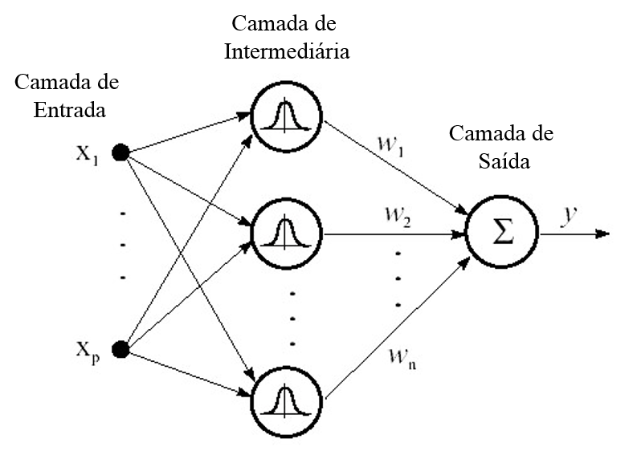
Figura 4.4 Rede RBF

As funções de base radial têm o papel de transformar os padrões de entrada para um espaço de alta dimensionalidade de uma forma não linear baseadas no teorema de Cover () sobre a separabilidade de padrões que diz o seguinte: um problema complexo de classificação de padrões disposto não linearmente em um espaço de alta dimensão tem maior probabilidade de ser linearmente separável do que em um espaço de baixa dimensionalidade. Com os padrões agora linearmente separáveis, a tarefa de classificação fica simples e fácil de ser resolvido, podendo até mesmo uma rede do tipo Adaline resolver essa tarefa ().
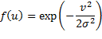
As funções de base radial representam uma classe especial de funções que apresentam um ponto central em torno do qual são definidos os seus valores, os quais crescem ou decrescem monotonicamente com o distanciamento ou aproximação desse centro (). As funções mais comuns com essa característica são:
- Função gaussiana:
- Função multiquadrática:
- Função thin-plate-sline:
Em todas elas há dois parâmetros: e . O primeiro deles trata-se da distância, normalmente euclidiana, entre o vetor de entrada e o centro µ do da função radial. Essa distância serve de entrada a função, que retorna o valor de ativação do nó intermediário. O representa a largura da função radial. Como o papel da última camada é apenas receber os padrões já linearmente separáveis e classifica-los, para obter a saída da rede basta que cada nó multiplique o peso das suas conexões pela resposta das funções radiais dos nós ligados a ele. Assim, a resposta gerada por um nó de saída n_{j} da rede é definida por:
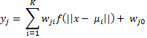
A função de ativação mais utilizada é a gaussiana. Nela, quanto mais próximo do centro estiver um determinado padrão, mais significante será o valor produzido pelo campo receptivo radial da função, a qual tenderá para o valor 1, onde então o neurônio passará a produzir respostas semelhantes para todos as amostras que estejam a uma mesma distância radial do centro da gaussiana ().
O funcionamento da RBF é semelhante ao da MLP, onde cada uma das entradas é apresentada à rede, passando pela camada intermediária em direção à camada de saída, onde obtém um resultado. No entanto, o treinamento é diferente. Normalmente ele é dividido em duas partes bastante distintas, inclusive com diferentes estratégias de aprendizado. A primeira parte utiliza aprendizado não-supervisionado para ajustar os pesos da camada intermediária, dependendo apenas das características dos dados para tal tarefa. Na segunda parte, com os vetores agora linearmente separáveis, os pesos da camada de saída são ajustados por modelos lineares, como a regra delta apresentada anteriormente ().
Várias abordagens podem ser utilizadas na primeira parte do treinamento para definir o número de funções radiais necessárias e os seus parâmetros. A mais utilizada é o algoritmo k-means (), cujo propósito é posicionar os centros das funções de ativação em regiões do espaço onde estão localizados os vetores de entrada mais representativos. O algoritmo particiona o espaço de padrões em k grupos, onde k é igual ao número de neurônios da camada intermediária, uma vez que a função de ativação de cada um é uma gaussiana cujos centros serão representados pelos seus respectivos vetores de peso ().
O k-means para esse caso funciona da seguinte forma: inicialmente k padrões de entrada são selecionados aleatoriamente e fixados como os centros dos k grupos de padrões; em seguida são calculadas as distâncias (normalmente utiliza-se distância euclidiana) de cada padrão para cada centro; os padrões são então alocados ao grupo cujo centro está mais próximo; os centros são recalculados de forma a representar o grupo, ou seja, o centro passa a ser o vetor médio de todos os integrantes do grupo; novamente são calculadas as distâncias de todos os padrões para todos os centros e ocorre uma nova alocação baseada na menor distância; esse processo vai cálculo das distâncias e realocação dos grupos ocorre sucessivas vezes até que os centros não precisem ser mais modificados. Ao final de sua execução, tem-se k conjuntos S_{j} disjuntos contendo N_{j} vetores cada e com centros posicionados em seus pontos médios. O algoritmo k-means é assim apresentado por ():

Algoritmo k-means
- Associar os primeiros K vetores de entrada aos K centros
- Para cada novo vetor de entrada
  - Associá-lo ao grupo mais próximo
- Calcular as novas posições dos centros
- Repetir até convergir
  - Para cada vetor de entrada
    - Calcular a distância para todos os centros
    - Se o vetor não pertence ao grupo mais próximo, trocar o seu grupo pelo mais próximo e recalcular o centro dos grupos que perderam e ganharam o vetor.

A segunda parte do treinamento de um RBF utiliza aprendizado supervisionado, bastante semelhante à MLP. Como os dados agora são linearmente separáveis, o problema de ajuste dos pesos da camada de saída reduz-se a um problema linear, de forma que os neurônios dessa camada terão a simples tarefa de realizar uma combinação linear das funções de ativação gaussianas produzidas pelos neurônios da camada anterior, utilizando, por exemplo, a regra delta do Perceptron ().
4.2 Maquinas de Vetores Suporte
As Máquina de Vetores Suporte (SVM) são uma técnica de aprendizado bastante utilizada na academia devido à seus bons resultados nas mais variadas áreas, como análise de imagens e bioinformática. Em muitos casos apresentou taxas de acerto iguais ou superiores a outras técnicas de aprendizagem de máquina, como as redes neurais (). A teoria por trás da técnica é relativamente complexa e consiste na Teoria do Aprendizado Estatístico (TAE), proposta por Vapnick (), a qual estabelece um conjunto de restrições visando a obtenção de classificadores com bom capacidade de generalização.
Sabe-se que um classificador nada mais é do que uma função que, para cada entrada xi (padrão apresentado) gera uma saída y_{i} (em um problema de classificação, a classe à qual o padrão pertence). A TAE estabelece um série de restrições matemáticas que guiam a escolha do melhor classificador f, dado o conjunto F de todos os classificadores que um algoritmo de AM pode gerar.
A escolha desse classificador é baseado na minimização do risco esperado, que mede a capacidade de generalização de f. Um dos limites estabelecidos pela TAE, relaciona o risco esperado de uma função com o seu risco empírico (mede o desempenho do classificador nos dados de treinamento) e um termo de capacidade:
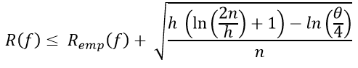
onde n é a quantidade de exemplos do conjunto de treinamento, θ ϵ [0, 1] e h representa a dimensão Vapnik-Charvonenkis, que mede a capacidade do conjunto de funções F de modo que quanto maior o seu valor, mais complexas são as funções de classificação que podem ser induzidas a partir e F. Assim, pode-se afirmar que o a minimização do risco esperando depende de um f que minimize o risco empírico e que pertença a uma classe de funções com baixo h.
Embora útil para iniciar o entendimento sobre SVMs, a equação apresentada possui algumas limitações práticas, como a difícil determinação de h. Assim, uma nova equação foi inferida, utilizando o conceito de margem:
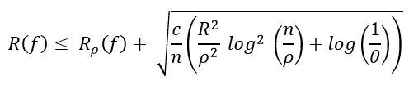
onde R_{ρ} representa o risco marginal (erro no conjunto de treinamento), c é uma constante, e ρ é a margem, a qual tem relação com a distância dos exemplos à fronteira de decisão induzida. Um valor de margem maior diminui o termo de capacidade, mas pode aumentar o erro marginal, ao passo que um valor de margem baixo aumenta o termo de capacidade e diminui o erro marginal. Deve-se então buscar um equilíbrio entre a maximização da margem e a obtenção de um erro marginal baixo. Assim, encontrar um hiperplano que tenha margem elevada e cometa poucos erros marginais (hiperplano ótimo) é o objetivo na geração de um classificador linear (). A Figura 4.5 apresenta dois possíveis hiperplanos: (a) um hiperplano com margem pequena e (b) o hiperplano ótimo (margem elevada).
Figura 4.5 Hiperplanos (a) com margem pequena e (b) com margem elevada
Para tratar de dados não linearmente separáveis, um hiperplano não é suficiente para separar as classes. As SVMs lidam com esse tipo de problema de forma semelhante às redes RBF: baseando-se no teorema de Cover (), mapeiam (mapeamento denotado por Φ) o conjunto de treinamento de seu espaço original para um novo espaço (espaço de características) com dimensão maior e linearmente separável utilizando uma transformação não-linear, de modo que os dados possam ser resolvidos por uma SVM linear, a qual encontra o hiperplano com maior margem de separação, garantindo assim uma boa generalização ().
As chamadas funções kernel são as responsáveis por realizar a transformação das amostras do espaço original para o novo espaço. Assim, uma função kernel K recebe dois pontos x_{i} e x_{j} do espaço de entradas e computa o produto escalar desses dados no espaço de características: K (x_{i} , x_{j}) = Φ(x_{i}) . Φ(x_{j}). Para garantir que o kernel represente mapeamentos onde seja possível o cálculo de produtos escalares, ele deve seguir o teorema de Mercer (), dando assim origem a matrizes positivas semi-definidas K (autovalores maiores que zero), em que cada elemento K_{ij} é definido por K_{ij} = K (x_{i} , x_{j}), para todo i, j = 1,...,n ().
Há vários tipos de kernel com seus respectivos parâmetros que devem ser determinados pelo usuário. Os mais utilizados na prática são o Polinomial, o Gaussiano (RBF) e o Sigmoidal. A Tabela 4.2 apresenta os principais tipos de kernel e suas particularidades.
Tabela 4.2 Funções Kernel
Tipo de Kernel | Função K (x_{i} , x_{j}) | Parâmetros
Polinomial | (δ (x_{i} . x_{j}) + κ)^{d} | δ, κ e d
Gaussiano | exp (-σ || x_{i} - x_{j} ||²) | σ
Sigmoidal | tanh (δ (x_{i} . x_{j}) + κ) | δ e κ

4.3 Árvores de Decisão
Árvores de decisão também são algoritmos de aprendizagem de aprendizado supervisionado baseados na obtenção de uma saída (decisão) a partir de amostras descritas por um conjunto de atributos apresentadas como entrada. Por serem simples e fáceis de implementar, são bastante utilizadas, principalmente no campo de tomada de decisões ().
Essa técnica utiliza em seu funcionamento o princípio de dividir para conquistar, onde o problema tratado vai sendo dividido em subproblemas mais simples e recursivamente ela é aplicada a cada subproblema ().
A Figura 4.6 apresenta a estrutura de uma árvore de decisão. Como pode ser visto na imagem, trata-se de um grafo conectado, não orientado e acíclico, onde cada nó interno representa um teste de valor para algum atributo e os ramos, o conjunto (disjunto) de possíveis valores que a propriedade pode assumir. Os nós mais distantes de raiz são chamados de folhas e especificam o valor (classe) a ser retornado ao alcance daquela folha. A árvore é então formada por vários caminhos da raiz até as folhas, os quais representam as regras de classificação (). Assim, as árvores de decisão podem ser definidas recursivamente como:
- um nó folha que corresponde a uma classe;
- ou um nó de decisão, que contém um teste sobre algum atributo. Para cada atributo do teste, existe uma aresta para uma subárvore. Cada subárvore tem a mesma estrutura da árvore.

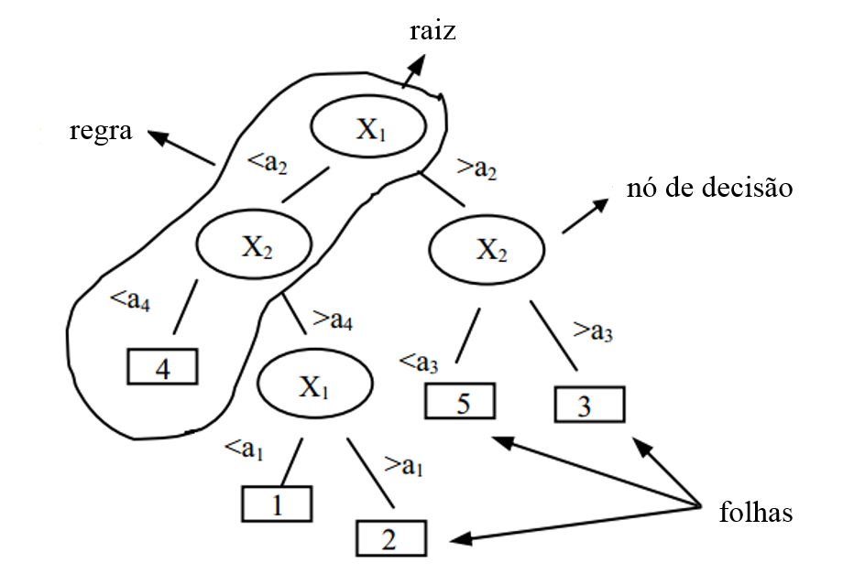
Figura 4.6 Árvore de Decisão
Apesar da simplicidade da estrutura, encontrar a árvore de decisão que melhor represente o problema não é tão elementar. Uma solução trivial seria representar cada exemplo do conjunto de treinamento como um caminho da raiz até uma das folhas, assim, quando a árvore recebesse exemplos iguais aos treinados, ela retornaria a classe correta. No entanto, essa abordagem, além de tornar a árvore muito grande, estará super ajustada aos dados de treinamento, sendo ineficiente em extrair as características do problema e classificar corretamente novos dados ().
Pelo princípio da Navalha de Ockham (), a melhor solução seria encontrar a menor árvore de decisão consistente com as amostras, no entanto, o problema seria intratável. Assim, o que é feito é tentar encontrar uma árvore pequena (não necessariamente a menor) que resolva o problema satisfatoriamente. Essa solução trabalha com a escolha de atributos de acordo com sua importância, com seu grau de representação do problema, com sua maior habilidade na separação dos exemplos. Para tal escolha é utilizada uma medida chamada Entropia, medida de aleatoriedade (impureza) de um atributo. Seja S um conjunto de dados de c classes, a entropia é medida por:
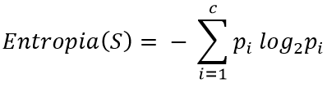
onde p_{i} representa a a proporção de dados em S que pertencem à classe i.
A entropia é utilizada no cálculo de uma medida chamada Ganho de Informação, a qual mede a redução da entropia causada pela partição dos exemplos de acordo com os valores do atributo. A construção de uma árvore de decisão é guiada por essa medida com o objetivo de diminuir a entropia ou seja a aleatoriedade (dificuldade de previsão) da variável que define as classes. O ganho de informação para um atributo A de um conjunto de dados S é assim calculado:
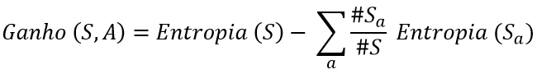
onde a representa os possíveis valores do atributo A e S_{a}, o subconjunto de S formado pelos dados em que A = a.
O processo de construção de uma Árvore de Decisão pode ser pode ser simplificado pelo seguinte algoritmo:

Algoritmo Construção Árvore de Decisão
- Escolher o atributo com maior Ganho de Informação
- Estender a árvore adicionando um ramo para cada valor do atributo
- Passar os exemplos para as folhas tendo em conta o valor do atributo escolhido
- Para cada folha
  - Se todos os exemplos são da mesma classe, associar essa classe à folha
  - Se não, repetir os passos de 1 a 4

4.4 Balanceamento de Classes
O desempenho de um classificador pode ser afetado por um conjunto de eventos relacionados tanto aos parâmetros escolhidos para o treinamento como à base de dados utilizada. Quanto a esta última, faz-se necessário a realização de um pré-processamento nos dados para lidar com uma série de problemas, como dados faltantes, formato inadequado e desbalanceamento entre as classes.
Quando uma base de dados apresenta alta discrepância na quantidade de amostras de cada classe, o classificador geralmente tem dificuldades em aprender as características dos padrões da classe minoritária, uma vez que poucos exemplos dessa classe foram apresentados ao modelo no treinamento. Nesse caso, muitas vezes os preditores acabam viciados a emitirem como saída apenas a classe majoritária, pois a grande quantidade de exemplos dessa classe faz o classificador memorizar e generalizar apenas ela ().
Em muitos problemas práticos, esse problema se revela ainda maior diante do custo atrelado à classe minoritária, que normalmente é maior que o da outra classe. É o caso por exemplo dos sistemas de validação de transações realizadas com cartão de crédito: o número de transações legítimas é muito maior do que as fraudulentas, mas são essas as de vital importância para o contexto, onde um erro em uma instância da classe minoritária pode gerar grandes prejuízos ().
Para solucionar esses problemas, existem várias técnicas de balanceamento dos dados que basicamente fazem uma reamostragem do conjunto de treinamento de modo a suavizar a diferença entre a quantidade de amostras de cada classe, proporcionando a geração de classificadores mais acurados. Há três tipos de técnicas: as de oversampling (sobreamostragem), que aumentam a quantidade de exemplos da classe minoritária, as de undersampling (subamostragem), que eliminam padrões da classe majoritária, e as híbridas, que realizam uma combinação das duas anteriores ().
O primeiro tipo pode ser divido em oversampling aleatório, onde há uma replicação sem critérios de amostras da classe minoritária, oversampling informativo, onde há uma escolha dos padrões que serão replicados baseada na representatividade dos mesmos para o problema, e oversampling sintético, no qual são criados novos exemplos baseados nas características dos reais ().
O segundo tipo de técnica de balanceamento, o undersampling, pode ser divido em undersampling aleatório, onde há uma eliminação descriteriosa de amostras da classe majoritária, e o undersampling informativo, na qual são removidos exemplos menos representativos, como os redundantes, ruidosos ou os outliers ().
A escolha da melhor técnica de balanceamento depende muito do problema a ser tratado. Todas elas apresentam seus propósitos e problemas, podendo interferir bastante na qualidade do classificador. O oversampling pode direcionar a região de decisão para a classe majoritária, enquanto o undersampling pode eliminar informação relevante para a caracterização do problema (). A técnica utilizada no presente trabalho é descrita a seguir.
4.4.1 SMOTE (Synthetic Minority Over-Sampling Technique)
O SMOTE () é uma técnica de oversampling sintético que cria dados de treinamentos extras da classe minoritária, através de operações nos dados reais, em vez de simplesmente replicar as amostras.
O SMOTE cria amostras artificiais com base nas características espaciais dos exemplos da classe minoritária, de forma a fazer crescer a região de decisão e, assim, aumentar o poder de generalização dos classificadores gerados para estes dados. Ele funciona da seguinte maneira: Para cada exemplo da classe minoritária, seleciona-se os k vizinhos mais próximos (distância euclidiana). Escolhe-se aleatoriamente um dos vizinhos, calcula-se a distância (novamente euclidiana) entre o vetor representante dos dois (amostra em questão e o vizinho escolhido), multiplica-se essa distância por um número aleatório entre zero e um e adiciona-se ao vetor de pontos em consideração. Assim,
x_{novo} = x_{i} + (y_{i} – x_{i}) * δ.
A seguir, encontra-se o algoritmo apresentado no artigo original.

Algoritmo SMOTE
Entradas: T – Número de amostras da classe minoritária;
N – % de aumento que será empregado na classe minoritária;
K – número de vizinhos considerados.
Saída: (N/100)*T amostras sintéticas da classe minoritária
- Se N < 100
- Randomizar as T amostras da classe minoritária;
- T = (N/100)*T;
- N = 100;

- N = (int)(N/100);
- numatrs = número de atributos;
- Amostras[][]: array para as mostras minoritárias originais;
- novoindice: conta o número de amostras sintéticas geradas;
- Sintéticos[][]: array para as amostras sintéticas;

- Para i = 1 a T
- Computar os k vizinhos mais próximos de i
- Salvar os índices em dos k vizinhos em vparray;
- Popular (N, i, vparray);

- Popular (N, i, vparray) #Função que gera as amostras sintéticas
- Enquanto N ≠ 0
- Escolher um número aleatório vp entre 1 e k;
- Para atr = 1 a numatrs
- Computar: dif = Amostras[vparray[vp]][attr] – Amostras[i][atr];
- Computar: gap = número aleatório entre 0 e 1;
- Sintéticos[novoindice][atr] = Amostras[i][atr] + gap * dif;
- novoindice++;
- N = N – 1;

4.5 Alinhamento de Sequências
A comparação de diversos tipos de moléculas visando identificar funções e histórico evolutivo é fundamental no estudo de diversos temas na área biológica. A moléculas mais comuns nesse tipo de estudo são o DNA, o RNA e as proteínas, que são polímeros representados facilmente por uma sequência de caracteres ().
Uma das principais maneiras de realizar a comparação é alinhar as sequências. Esse alinhamento consiste na organização das sequências visando a identificação de regiões similares que podem indicar relações funcionais, estruturais ou evolucionárias entre elas. São muito usados na construção de árvores filogenéticas, no estudo das estruturas secundárias das proteínas e na análise de genomas e de regiões dos genes que sofreram mutações ().
O alinhamento consiste em comparar sequências de modo a se observar seu nível de identidade. Para isso, o processo insere espaços e posiciona os caracteres iguais de modo que todas fiquem do mesmo tamanho e seja possível identificar as semelhanças. O objetivo é encontrar o alinhamento ótimo, ou seja, minimizar as diferenças entre as sequências de forma a encontrar o maior grau de similaridade possível ().
Encontrar o alinhamento ótimo entre várias sequências não é possível de ser resolvido em tempo polinomial pois trata-se de um problema NP-Completo. No entanto, para apenas duas sequências existe solução ótima em tempo polinomial (). Sejam k um inteiro positivo e s₁, s₂, ... , s_{k} sequências sobre um alfabeto Σ (no caso do DNA, por exemplo: {A, C, G, T}), com |s_{i}| = n_{i}, para i = 1, ... , k. Um alinhamento A de s₁, s₂, ... , s_{k} é uma matriz A = A_{ij} de dimensões k × n com entradas de Σ’ = Σ U {—} e n ≥ max^{k}_{i=1}{n_{i}} tal que a linha A_{i} do alinhamento A consista exatamente da sequência s_{i} com possíveis espaços (—) inseridos entre os caracteres de s_{i} ().
Há dois tipos básicos de alinhamento: o global e o local. No global as sequências são comparadas em toda sua extensão, de uma extremidade à outra. No local a comparação é feita apenas em algumas partes das sequências com o objetivo de encontrar aqueles segmentos com alta similaridade. A opção pelo uso de um ou de outro depende do tipo de problema para o qual o alinhamento será útil. O global geralmente é utilizado para determinar regiões conservadas entre sequências homólogas e o local é frequentemente utilizado na montagem de genomas e na busca de segmentos homólogos em banco de dados públicos ().
Um maneira de avaliar alinhamentos e determinar qual o melhor é comparar caractere por caractere das sequências alinhadas e atribuir um valor dependendo da situação: igualdade (match), desigualdade (mismatch) e espaçamento (gap). As somas desses valores, de acordo com essa comparação, resulta no escore de similaridade entre as sequências. O melhor alinhamento é aquele que tiver o maior escore. Assim, sejam s₁ e s₂ duas sequências alinhadas e j o tamanho da maior delas, o valor atribuído a cada comparação de caractere será:
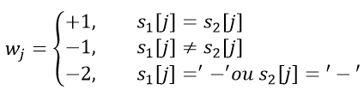
Mais importante do que avaliar um alinhamento é conseguir obtê-lo. Visando realizar o processo com significado biológico, as técnicas de alinhamento geralmente empregam os conceitos de inserção, remoção e substituição de caracteres no algoritmo, atribuindo penalidades caso aconteça algum deles. Normalmente é utilizado uma matriz de comparação onde as linhas representam uma sequência e as colunas, a outra sequência, de modo que cada célula comparará cada caractere de ambas as sequências e armazenará o valor de custo correspondente à operação de edição (inserção, remoção ou substituição). Com a matriz toda preenchida é então calculada a Distância de Edição, que representa o número mínimo de operações de edição para transformar uma sequência em outra ().
Nos alinhamentos geralmente são utilizados as Matrizes de Substituição. Tratam-se de matrizes que atribuem diferentes valores de custo para diferentes igualdades de caracteres e diferentes desigualdades. No caso das proteínas, por exemplo, o mismatch de uma Alanina (A) com uma Metionina (M) é diferente do mismatch de uma Alanina (A) com uma Isoleucina (I). Isso acontece por que há aminoácidos que são mais parecidos entre si do que outros. O mesmo acontece com as bases nitrogenadas no caso das cadeiras de DNA e RNA ().
Há diversos tipos de abordagens e técnicas para resolver o problema do alinhamento múltiplo de sequências. Nesse trabalho foi utilizado o Clustal Omega (), ferramenta capaz de alinhar milhares de sequências (DNA, RNA ou Proteína) de tamanhos variados em poucas horas e com complexidade O(N²).

5
Métodos e Resultados

And in the end, it’s not the years in your life that count.
It’s the life in your years.
—ABRAHAM LINCOLN

Neste capítulo será descrito todo o trabalho efetuado nesse projeto, assim como os resultados obtidos. Serão apresentados detalhes e características dos dados utilizados, o pré-processamento aplicado a eles, a construção, configuração, treinamento e teste dos classificadores, a análise estatística dos resultados e uma extensa análise qualitativa destes.

5.1 Base de Dados
Os dados utilizados nesse trabalho foram coletados do HIV Resistance Drug Database (), um banco de dados público projetado para representar, armazenar e analisar as formas divergentes de dados subjacentes resistência ao HIV. Contém mil pacientes com os seguintes atributos:
- Identificação do paciente: por questões de ética e privacidade, representada por um número natural de 1 a 1000;
- Sequência de RNA da protease do vírus (PR): sequência com 297 nucleotídeos
- Sequência de RNA da transcriptase reversa do vírus (RT): sequência com quantidade de nucleotídeos variando entre 579 e 1482;
- Carga viral (em log₁₀) no início do tratamento (CV): valor decimal entre 2,7 e 6;
- Quantidade de T-CD4+ no início do tratamento (CD4): valor natural entre 1 e 1589.
A variável saída corresponde à resposta do paciente ao tratamento após 16 semanas, de forma que a resposta positiva (classe 1) é atribuída quando, passado esse tempo, houve uma redução da carga viral por um fator de pelo menos 10 (1 em log₁₀), caso contrário, é considerado resposta negativa (classe 0). Pacientes que tiveram uma resposta positiva são chamados de responders e os que tiveram uma resposta negativa, de non-responders.
Uma observação interessante sobre esses dados é ilustrada na Figura 5.1: a correlação entre carga viral e quantidade de células CD4+. Na figura, (A) representa os pacientes com quantidade de CD4+ no início do tratamento maior que 350, enquanto em (B) estão os pacientes com CD4+ menor ou igual a 350. De acordo com os conceitos apresentados no capítulo 2 deste trabalho, é natural inferir e esperar que quanto maior a carga viral, menor é a quantidade de CD4+, uma vez que um maior número de vírus circulando nos fluídos corporais representa uma forte agressão ao sistema imunológico. No entanto, analisando a Figura 5.1 (A), percebe-se que não há correlação entre as duas variáveis (linha reta paralela ao eixo x), ao contrário do que acontece na Figura 5.1 (B), onde uma evidente correlação inversa é percebida. Esse observação demonstra que a relação entre essas duas grandezas não é tão simples, no entanto, pode ser justificada pelo fato de pacientes com CD4+ maior do que 350 (normalmente pacientes com infecção em estágios iniciais ou já mais avançados mas controlados por tratamento antirretroviral) apresentarem um sistema imunológico ainda não sob forte domínio do vírus.
A base de dados coletada apresentava três problemas que inviabilizavam sua utilização para o treinamento dos classificadores:
- Tamanho variável de um atributo: As sequências de RNA da TR apresentavam diferentes quantidades de bases;
- Dados faltantes: 80 dos 1000 pacientes não tinham disponíveis a sequência de RNA da PR;
- Desbalanceamento de classes: base desbalanceada devido à grande diferença na quantidade de pacientes responders (206 amostras) e non-responders (794 amostras).

Figura 5.1 – Correlação entre carga viral e quantidade de células CD4+ em pacientes (A) com CD4+ > 350 células/mL e (B) com CD4+ ≤ 350 células/mL
O primeiro problema foi resolvido inicialmente transformando cada códon das sequências de RNA no seu peptídeo correspondente através do processo de translação realizado com ferramenta web EMBOSS Transeq (). Trabalhar com as sequências nesse formato é corrente na comunidade científica do tema, sendo os resultados apresentados em função da posição (locus) desses peptídeos nas sequências de RNA.
Em seguida, as sequências de peptídeos resultantes foram alinhadas usando a ferramenta Clustal Omega (), visando torná-las do mesmo tamanho. A necessidade de uniformização do tamanho vem não só do formato de entrada para os classificadores, mas também é necessária para viabilizar a análise dos dados e dos resultados, alinhando os loci e permitindo a comparação correta entre sequências de diferentes pacientes.
As sequências alinhadas pelo Clustal Omega são escritas com um alfabeto de 26 símbolos: uma letra para cada um dos 22 aminoácidos possíveis mais 4 caracteres (espaço, traço, sublinhado e ponto) para dados faltantes e gaps. Assim, além de resolver o problema 2 de tamanho variável das sequências, o alinhamento resolveu o problema 1 de falta de códons de 80 sequências de PR através da inserção do caractere especial para esse caso.
As duas principais abordagens utilizadas para resolver o problema de desbalanceamento de classes são o oversampling (replicação dos dados da classe menor) e o undersampling (redução dos dados da classe menor) (). Como a quantidade de pacientes da base utilizada não é grande, descartar centenas deles afetaria negativamente o treinamento dos classificadores, uma vez que haveria pouca informação para a generalização. Assim, undersampling foi descartado. Simplesmente replicar os dados da classe menor aumenta o viés do classificador para essa classe, tornando o modelo muito específico para os casos replicados e, portanto, também prejudicando a generalização.
Diante disso, para resolver o problema 3 de desbalanceamento de classes, foi utilizado uma técnica de oversampling sintético chamada SMOTE (Synthetic Minority Oversampling Technique) (), que gera dados artificiais baseados nas caraterísticas espaciais dos indivíduos da classe minoritária, estendendo a região de decisão em direção a essa classe e incrementando o poder de generalização dos classificadores treinados com esses dados. O SMOTE foi aplicado com o objetivo de igualar o número de amostras das duas classes. Como haviam 794 instâncias da classe 0 e 206 da classe 1, foram gerados 588 pacientes sintéticos desta última.
Por questões de performance e de formatação de entrada para os classificadores, cada um dos caracteres (26 no total) das sequências de RNA alinhadas foi representado como um número natural entre 1 e 26. Assim, a solução dos três problemas mencionados acima resultou em uma base de dados com 1588 pacientes representados por 597 variáveis (Id + 593 das sequências (99 da PR + 494 da RT) + CD4 + CV + Resposta ao Tratamento).
5.2 Classificadores
Três diferentes técnicas de AM foram utilizadas na construção dos classificadores: Perceptron de Múltiplas Camadas, Rede Neural com Função de Base Radial e Máquinas de Vetores Suporte. Foram escolhidas devido ao grande uso em diversos trabalhos da área e à familiarização dos integrantes do projeto com as mesmas.
O projeto de um sistema neural é formado por um conjunto de etapas que devem ser executadas em sequência. A primeira etapa é a coleta dos dados que serão utilizados no treinamento da rede. A segunda é a preparação desses dados para o processo de treinamento. Essa etapa é geralmente constituída por duas sub etapas: (1) pré-processamento dos dados, onde eles são adequados ao formato de entrada requerido pela rede e, eventualmente, normalizados e (2) particionamento, onde os padrões são divididos em três conjuntos de dados disjuntos: treinamento, validação e teste. A terceira etapa é a configuração da rede, onde é definido o paradigma neural mais apropriado à aplicação, a topologia da rede (número de camadas, número de nós em cada camada, etc.) e os parâmetros do algoritmo de treinamento e funções de ativação. Depois vem a etapa de treinamento e, por último, a avaliação dos resultados ().
O passo 1 já foi descrito na seção anterior. Quanto ao particionamento, os dados foram divididos em três conjuntos: treinamento, teste e validação. Preocupando-se em manter as proporções das duas classes nos três conjuntos, a divisão foi feita da seguinte forma: separou-se as instâncias de acordo com as classes (0 e 1); randomizaram-se ambos os grupos; dividiu-se cada um em dez partes iguais (visando fazer um 10-fold cross validation); para cada uma das dez execuções do treinamento um fold da classe 0 e um fold da classe 1 foram unidos de forma randômica para formar o conjunto de teste enquanto os outros nove de cada classe foram unidos de forma randômica e divididos nos conjuntos de treinamento (2/3 das instâncias restantes) e validação (1/3 das instâncias restantes). Esse processo foi repetido cinco vezes visando obter uma quantidade de taxas de acerto relevante para a realização de testes estatísticos.
Um dos grandes desafios no projeto de redes neurais é configurar a rede. Definir a topologia e os parâmetros muitas vezes requer experiência dos projetistas e normalmente essas definições são feitas de forma empírica (). Diante disso, resolveu-se primeiramente identificar quais as melhores configurações para as redes e só então treiná-las efetivamente com os parâmetros de taxa de aprendizado, número de neurônios da camada escondida e algoritmo de aprendizado já definidos.
No caso das MLPs, foram utilizadas redes com duas camadas intermediárias, capazes de aproximar qualquer função (). A utilização de muitas camadas intermediárias torna o erro medido durante o treinamento menos útil e preciso à medida que ele vai sendo propagado para as camadas anteriores à camada de saída. Cada nó de uma camada está ligado a cada nó da camada seguinte e não há conexões entre camadas não adjacentes.
O script montado contém três laços aninhados que variam os diversos valores escolhidos para o número de nós da camada intermediária, a taxa de aprendizado e o algoritmo de aprendizado em busca das melhores configurações para cada rede. Os valores escolhidos foram os seguintes:
- Número de nós da primeira camada intermediária: 100, 150, 200, 250 e 300;
- Número de nós da segunda camada intermediária: 50, 75, 100, 125 e 150;
- Taxa de aprendizado: 0.001, 0.01 e 0.1;
- Algoritmo de treinamento: backpropagation gradiente descendente com momentum e taxa de aprendizado adaptativa (traingdx), backpropagation resiliente (trainrp) e one-step secant backpropagation (trainoss).
Os valores para o número de nós da camada intermediária foram escolhidos atentando-se ao número de conexões, pois um número muito grande de conexões pode levar a rede a memorizar os padrões de treinamento em vez de extrair as suas características gerais e permitir a generalização. Optou-se por variar bastante a taxa de aprendizado para observar o efeito sobre o erro, mas sabia-se que uma taxa de aprendizado alta deixa o treinamento muito instável e inviabiliza a convergência do processo de aprendizado. A função de ativação escolhida foi a tangente hiperbólica. Como algoritmo de treinamento foram utilizados: o traingdm, já que o momentum acelera o processo de treinamento e diminui a possibilidade de mínimos locais, enquanto a taxa de aprendizado adaptativa tenta manter o tamanho do passo de aprendizado tão largo quanto possível, estabilizando-o (); o trainrp, que é rápido e utiliza pouca memória (); e o trainoss, que geralmente converge mais rápido que métodos de gradiente conjugado ().
Como critério de parada, utilizou-se o número máximo de iterações igual a 1500 e o max_fail igual a 10. Este último indica que se o erro no conjunto de validação crescer por dez iterações consecutivas, o treinamento é interrompido para evitar overfitting. A melhor configuração encontrada foi a seguinte:
Tabela 5.1 Melhor configuração MLP
# nós da 1ª camada intermediária | # nós da 2ª camada intermediária | Taxa de Aprendizado | Algoritmo de Aprendizado
250 | 125 | 0,001 | trainoss
A mesma estratégia de treinamento foi utilizada para as redes RBF e para as SVMs. As redes RBF têm um número fixo de camadas intermediárias igual a um e o número de neurônios dessa camada é definido em tempo de execução, de forma que é iniciado com valor um e vai gradualmente sendo incrementado até que o erro quadrado médio desejado seja alcançado. Assim, apenas um parâmetro foi variado em busca da melhor configuração: o espalhamento das funções de base radial utilizadas em cada neurônio. Os valores testados foram: 1 (valor default) até 21 por um fator de 2. Esses valores foram escolhidos visando a observação do comportamento das redes diante do fato desse parâmetro ser diretamente associado à suavidade da função de aproximação, de forma que quanto maior seu valor, mais suave é a função. Como critério de parada, foi utilizado o erro médio quadrático alvo igual a 0,05.
Para as SVMs, de acordo com Hsu, Chang e Lin (), são três os principais parâmetros a serem variados em busca da melhor configuração: função kernel, box constraint e rbf sigma. A função kernel é utilizada pela SVM para mapear os dados de treinamento no espaço kernel. Box constraint representa um valor de restrição para margem suave e rbf sigma representa um fator de escala da função kernel do tipo base radial. Os três autores aconselham utilizar a função kernel rbf e o restante dos parâmetros com valor default. Em seguida, para obter melhor acurácia, testar diferentes valores para , box constraint (11 valores: de 1e⁻⁵ a 1e⁵ por um fator de 10) e rbf sigma (também 11 valores: de 1e⁻⁵ a 1e⁵ por um fator de 10). Além dessa estratégia, foram testadas as funções kernel linear e polinomial.
Para a realização dos experimentos utilizou-se o MATLAB R2011b (). Este possui uma família de toolboxes com funções usadas para resolver diversos tipos de problemas e representar diversas estruturas de processamento, entre elas as Redes Neurais Artificiais. O Neural Network Toolbox () provê ferramentas para modelar, implementar, visualizar e simular redes neurais e suporta diversos paradigmas neurais tais como redes feedforward, redes de base radial, redes dinâmicas, mapas auto organizáveis, entre outros. Para os experimentos com SVM foi utilizada a Statistics Toolbox ().
De posse das melhores configurações de cada classificador, foram executados os treinamentos com 10-fold cross validation visando alcançar o objetivo desse trabalho: predizer o sucesso do tratamento antiviral para pacientes portadores do vírus HIV.
5.3 Performance Estatística dos Métodos
A performance dos modelos medida através da taxa de acerto é apresentada na Tabela 5.2. De acordo com os resultados, o modelo SVM foi o mais bem sucedido com 87,11% de predições corretas, seguido pelo modelo RBF com 84,34%, enquanto o modelo MLP apresentou a pior acurácia, 71,02%. A distância entre MLP e SVM foi de 16 pontos percentuais e entre SVM e RBF foi de 2,77 pontos percentuais. Baseado nessa observação, pode-se concluir que o modelo MLP teve resultado significativamente pior que os outros dois modelos.
Dado que as performances dos modelos SVM e RBF foram bem próximas, foram realizados testes para verificar se há diferenças estatísticas entre elas. Para checar a normalidade dos dados e assim identificar o teste estatístico mais apropriado para a verificação de igualdade de performance, foram utilizados testes Kolmogorov-Smirnov () para cada modelo. Para o RBF tem-se: H₀ : X ~ N(µ = 84,33613; σ² = 6,227) e H₁ : X ~ outra distribuição. Para o SVM tem-se: H₀ : X ~ N(µ = 87,11225; σ² = 6,794) e H₁ : X ~ outra distribuição. Os valores de estatística do teste obtidos para RBF e SVM foram D = 0,1367 e D = 0,1251, respectivamente. Como o valor crítico para uma amostra de tamanho 50 e nível de significância 0,05 é igual a 0,1923, não rejeita-se a hipótese nula de que os dados seguem uma distribuição normal.
Tabela 5.2 Performance dos classificadores para cada classe: (µ) Porcentagem média de predições corretas; (σ) Desvio padrão
Modelo | Classe | µ | σ
MLP | 0 | 71,25% | 6,72
MLP | 1 | 70,80% | 10,66
MLP | Total | 71,02% | 5,38
RBF | 0 | 78,56% | 3,42
RBF | 1 | 90,11% | 3,70
RBF | Total | 84,34% | 2,49
SVM | 0 | 85,71% | 3,33
SVM | 1 | 88,51% | 3,72
SVM | Total | 87,11% | 2,61

Dado que os dados seguem uma distribuição normal, um teste t foi realizado para verificar se há evidências estatísticas de que o modelo SVM apresentou melhores resultados que o RBF. Assim, tem-se: H₀ : µ_{SVM} = µ_{RBF} e H₁ : µ_{SVM} > µ_{RBF}. Considerando nível de confiança de 95%, obtém-se um valor para a estatística do teste de 5,3853 com valor p igual a 2,489e⁻⁷. Como a região de rejeição para a hipótese nula, considerando 98 graus de liberdade, é t > 1,658, rejeita-se a hipótese nula com nível de significância de 0,05 e conclui-se que o modelo SVM obteve taxas de acerto mais altas que o modelo RBF.
Outra evidência da superioridade do SVM pode ser vista através de curvas ROC. A Figura 5.2 ilustra as curvas ROC para os três classificadores considerando todos os pacientes dos 50 folds. O MLP teve a área sob a curva igual a 0,7824, enquanto o RBF obteve uma área consideravelmente maior, 0,925, muito perto, mas ainda sim menor, do que a área obtida pelo SVM, 0,9398.
A acurácia dos modelos em cada classe também pode ser vista na Tabela 5.2. De acordo com os resultados, os modelos SVM e MLP não apresentaram diferenças significativas de performance entre as duas classes, indicando que os pacientes sintéticos criados pelo SMOTE foram capazes de estender a região de decisão da classe minoritária sem aumentar o viés do classificador para ela. No entanto, o modelo RBF foi ligeiramente mais sensível aos dados sintéticos do que os outros modelos. A classe menor apresentou acurácia média 11,55 pontos percentuais maior do que a outra classe, sugerindo um viés maior em torno dessa classe do que SVM e MLP, mas mesmo assim não afetou consideravelmente a generalização como um todo do classificador, uma vez que este apresentou boa taxa de acerto no geral.
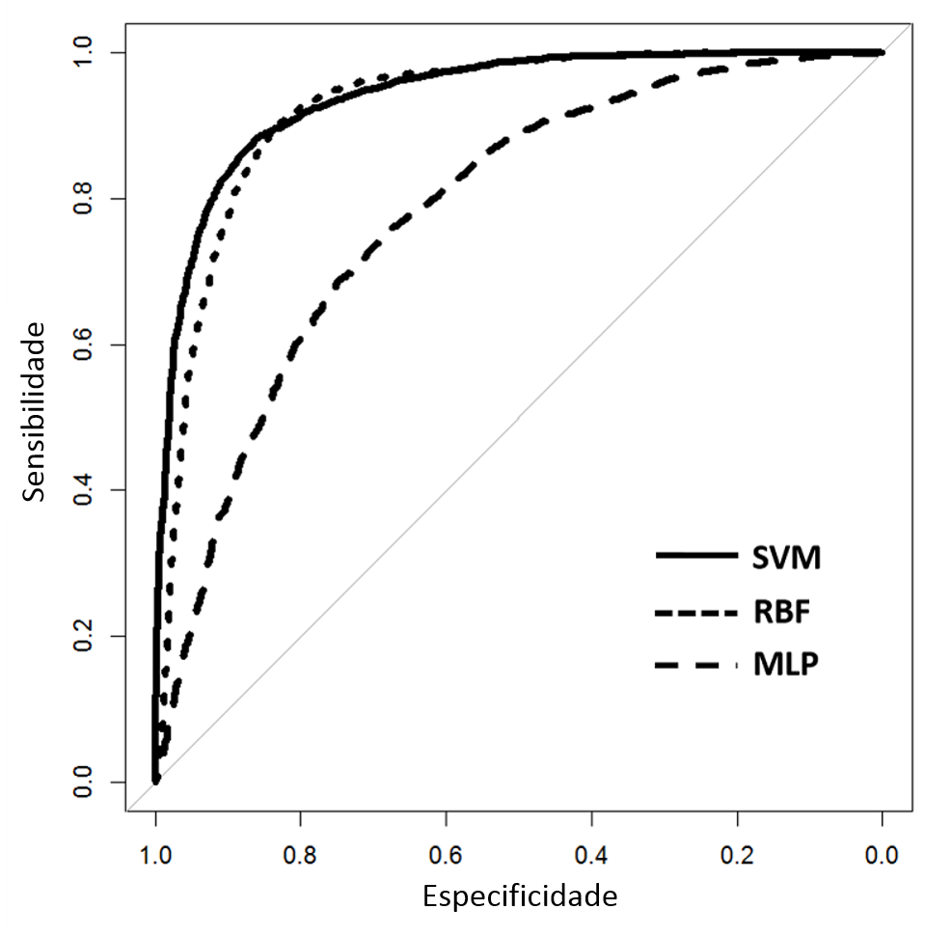
Figura 5.2 – Curvas ROC considerando os resultados das 50 execuções de cada modelo
5.4 Análise Qualitativa dos Resultados
Dado que o treinamento dos classificadores foi executado cinco vezes, cada paciente obteve cinco saídas. Visando obter uma única resposta para a análise qualitativa dos resultados, foi computada uma resposta consenso para cada paciente em cada modelo utilizando uma métrica simples: a saída mais frequente.
Com a resposta consenso de cada paciente, foi montado o Diagrama de Venn da Figura 5.3 com a quantidade de indivíduos classificados incorretamente pelos três modelos. A escolha das predições incorretas em vez das corretas foi feita visando identificar características e encontrar justificativas que expliquem os erros dos classificadores. Foram desconsiderados nessa análise os dados sintéticos gerados pelo SMOTE, uma vez que não representam pacientes reais. De um universo de 1000 pacientes, 646 (os chamados grupo easy) tiveram respostas corretamente preditas por todos os modelos, enquanto para 69 deles (os chamados grupo hard) todos os modelos falharam em encontrar a saída correta. Com 19 predições exclusivas (não compartilhadas com nenhum dos outros dois modelos) incorretas, SVM foi o modelo de maior acurácia, enquanto o MLP, além de ter o pior desempenho no geral, obteve o maior número de predições exclusivas incorretas: 99.
Figura 5.3 – Diagrama de Venn com as respostas preditas incorretamente pelos três classificadores.
Em busca de respostas para identificar o porquê desses 69 pacientes terem sido preditos incorretamente por todos os modelos, passou-se a investigar que propriedades dos dados poderiam separar os pacientes do grupo hard dos pacientes corretamente classificados por todos os modelos (grupo easy).
Inicialmente foi-se atrás das propriedades mais simples em termos de formato de dados: carga viral e quantidade de CD4+. A Tabela 5.3 apresenta a CV e o CD4+ médios dos pacientes dos dois grupos (easy e hard). A CV média foi muito próxima entre os dois grupos (4,19 no easy e 4,86 no hard). Assim, não foram encontradas evidências de que há uma correlação entre inferências incorretas e carga viral. No entanto, CD4+ apresentou diferença significativa entre os grupos. Enquanto no easy a média foi 293,39, no hard foi 184,88. Apesar disso, trata-se de uma evidência muito fraca para afirmar que o CD4+ caracteriza a diferenciação entre os grupos.
Tabela 5.3 Média (Desvio Padrão) da Carga Viral e da Quantidade de CD4+ para os Grupos Easy e Hard
Propriedade | Easy Group | Hard Group
Carga Viral | 4,19 (0,7) | 4,86 (0,5)
CD4+ | 293,39 (197,08) | 184,88 (156,12)

Também foi investigada a distribuição de classes em cada grupo. A Tabela 5.4 mostra a porcentagem de responders e non-responders nos grupos easy e hard. Há uma significativa diferença entre a frequência de cada classe em ambos os grupos, ou seja, a proporção das duas classes é parecida no easy group e no hard group. Assim, nenhuma relação pôde ser inferida entre ter ou não resposta positiva no tratamento e ser classificado corretamente pelos classificadores.
Tabela 5.4 Distribuição das Classes nos Grupos Easy e Hard
 | Non-responders | Responders
Easy Group | 80,5% | 19,5%
Hard Group | 71,01% | 28,99%

Ainda investigando a influência das propriedades CV e CD4+ na diferenciação dos dois grupos, árvores de decisão foram construídas para identificar a frequência de responders/non-responders de acordo com carga viral e quantidade de CD4+. A Figura 5.4 apresenta a árvore de decisão para CD4+. Na sua construção foram utilizados todos os 1000 pacientes e apenas duas propriedades: CD4+ e a resposta ao tratamento. A frequência de pacientes da classe responders com CD4+ ≤ 151 é de 70,4%, enquanto em pacientes com CD4+ > 151 é de 83,3%.
Figura 5.4 – Árvore de decisão considerando a quantidade de CD4+ no início do tratamento.
Um comportamento similar na distribuição de responders e non-responders da árvore da Figura 5.4 é observado na árvore para carga viral, apresentada na Figura 5.5. Na sua construção foram utilizados todos os 1000 pacientes e apenas duas propriedades: CV e a resposta ao tratamento. Pacientes com CV ≤ 3,85 tiveram mais dificuldades para responder positivamente ao tratamento (96,9% de non-responders contra 3,1% de responders). Ainda sobre essa árvore pode-se afirmar que a concentração de responders cresce com a CV: quando CV > 4,65, a frequência de responders é 38,9%.
Figura 5.5 – Árvore de decisão considerando a carga viral no início do tratamento.
Uma suposição simples pode ser retirada das árvores das figuras 5.4 e 5.5: o maior número de sucessos no tratamento ocorreu em pacientes mais afetados pelo vírus, ou seja, naqueles com CD4+ baixo e carga viral alta. No entanto, não é possível estender essa suposição para uma regra devido ao irrisório tamanho da amostra diante das milhões de pessoas em tratamento. Além disso, já foi mostrado nessa seção (Figura 5.1) que CD4+ e CV não são simplesmente inversamente proporcionais.
Assim, informações adicionais são requeridas para investigar que propriedades seriam capazes de caracterizar cada grupo de pacientes individualmente. Foram então utilizadas novamente árvores de decisão dessa vez para identificar diferenças entre as sequências de aminoácidos RT e PR de cada grupo.
A Figura 5.6 apresenta duas árvores de decisão. A primeira delas (RESP_NONRESP) foi construída utilizando as sequências PR e RT de todos os 1000 pacientes reais separados pelas classes responders (representada por 1) e non-responders (representada por 0), enquanto a segunda (EASY_HARD) foi modelada também utilizando as sequências PR e RT, mas considerando os pacientes separados pelos grupos easy (646 amostras, representado por A) e hard (69 amostras, representados por E).
A árvore RESP_NONRESP foi construída visando identificar os códons que são mais relevantes para a tarefa de classificação. De acordo com o apresentado, pr10 é o códon mais significante para separar, no geral, pacientes responders dos non-responders. Analisando os aminoácidos localizados no referido códon em todos os pacientes, não foram observados diferenças nas frequências dos valores.
A árvore EASY_HARD apresenta o códon que melhor separa os pacientes corretamente preditos por todos os modelos dos incorretamente preditos. Foi obtido o rt184 como o códon mais importante para tal tarefa. Analisando os aminoácidos localizados no referido códon nos pacientes de cada grupo, verificou-se que o grupo de pacientes preditos incorretamente apresentou dois possíveis aminoácidos traduzidos no códon rt184: Metionina (M) e Valina (V). A frequência relativa desses aminoácidos no grupo foi: (M) 76,82% e (V) 23,18%. Quanto ao grupo dos preditos corretamente, os seguintes aminoácidos ocorreram no referido códon: Isoleucina (I) 1,4%, Metionina (M) 39,16%, Valina (V) 55,88% e um aminoácido não padrão (X) 3,56%. Os códons rt211 e rt296 foram indicados como dois dos códons mais importantes para a separação dos grupos. Foram encontradas referências na literatura com respeito ao códon rt211 e sua relação com o tema (), mas o mesmo não foi encontrado para o rt296.
Figura 5.6 – Árvore de decisão estimadas considerando todos os códons das RT e PR para: os 1000 pacientes de acordo com as classes responders e non-responders (RESP_NONRESP) e os grupos easy e hard.
De forma similar ao que foi feito na Figura 5.6, a Figura 5.7 apresenta seis árvores de decisão (duas para cada modelo): MLP_PRED, RBF_PRED e SVM_PRED foram estimadas considerando a classe predita por cada modelo (0 ou 1) para todos os 1000 pacientes, enquanto em MLP_CORRECT_PRED, RBF_CORRECT_PRED E SVM_CORRECT_PRED as saídas de cada modelo foram classificadas em corretamente (A) ou incorretamente (E) preditas.
As árvores da Figura 5.7 foram construídas para verificar, em cada modelo, se há diferenças no poder de predição dos códons, considerando classes preditas e predições corretas e incorretas. As árvores MLP_PRED, RBF_PRED e SVM_PRED apresentam uma correlação direta com a árvore RESP_NONRESP da Figura 5.6, uma vez que foram construídas com o mesmo tipo de informação (classes preditas 0 e 1). Assim, será possível comparar a árvore construída com as classes reais (RESP_NONRESP) com as árvores construídas com as classes preditas por cada modelo. Essa comparação permitirá identificar qual modelo se aproximou mais da realidade. Da mesma forma, há uma correlação direta entre as árvores MLP_CORRECT_PRED, RBF_CORRECT_PRED E SVM_CORRECT_PRED e a árvore EASY_HARD da Figura 5.6. No entanto, o principal objetivo delas é identificar quais códons explicam os erros dos classificadores.
Na árvore MLP_PRED, que considera as classes preditas pelo MLP, o códon mais importante foi o pr63, enquanto o mais relevante para separar as predições corretas e incorretas (árvore MLP_CORRECT_PRED) foi o pr82. Em relação a esse último códon, foram observadas duas significativas diferenças entre as frequências dos aminoácidos: no grupo easy, Alanina (A) com 16,16% e missing códons com 3,84%; no grupo hard, Alanina (A) com 3,27% e missing códons com 20,82%. Os valores das frequências, opostos considerando os grupos, induz a busca de algum significado biológico para representar essa diferença. No entanto, não foi encontrado na literatura um significado para Alanina no códon pr82.
Figura 5.7 – Árvore de decisão estimadas considerando todos os códons das RT e PR para: classes preditas de todos os modelos (MLP_PRED, RBF_PRED e SVM_PRED) e predições corretas e incorretas em cada modelo (MLP_CORRECT_PRED, RBF_CORRECT_PRED e SVM _CORRECT_PRED).
Nas árvores construídas para o RBF, na que considera as classes preditas, o códon mais importante foi o rt184. Na outra, o códon que melhor separa as predições corretas e incorretas foi o pr211. Considerando o primeiro códon, foram observadas duas diferenças significativas entre as frequências dos aminoácidos: nos responders, Metionina (M) com 59,14% e Valina (V) com 36,88% e nos non-responders, Metionina (M) com 41,49% e Valina (V) com 53,36%. As frequências foram próximas, mas ainda sim opostas entre os grupos, além de apresentarem um importante significado biológico importante para o tema. O HIV selvagem é o HIV mais puro, ou seja, o vírus mais próximo do HIV dos primatas. Trata-se, portanto, de um vírus sem mutações, as quais são as principais responsáveis pela resistência aos medicamentos antirretrovirais. Assim, o HIV selvagem é mais suscetível às drogas (aidsmap). Nesse tipo de HIV, o códon rt184 apresenta o aminoácido Metionina, que sofre mutações para os aminoácidos Valina, Isoleucina, Treonina ou Alanina (Julias et al., 2004). Os vírus que contém Valina no rt184 são altamente resistentes a algumas drogas antirretrovirais como a 3TC ()()(). Esse cenário foi o mesmo obtido pela árvore RBF_PRED, onde os responders apresentaram maior frequência de Metionina e menor de Valina, enquanto os non-responders apresentaram maior frequência de Valina e menor de Mationina.
Já nas árvores do melhor modelo, o SVM, o códon mais importante para separar os pacientes considerando as classes preditas foi o pr10 e para separar as predições corretas e incorretas foi o rt184. Considerando esse último, duas diferenças significativas entre as frequências de aminoácidos foram observadas: no grupo easy Metionina (M) 42,30% e Valina (V) 52,37% e no grupo hard Metionina (M) 71,15% e Valina (V) 26,92%. Aqui novamente o rt184 tem um papel decisivo. Dado que o grupo hard apresenta uma alta taxa de Metionina no rt184 (caracterizando o HIV selvagem), pode-se concluir que, além interferir no sucesso do tratamento, o rt184 também tem um papel importante em caracterizar os pacientes onde os classificadores tendem a errar. Assim, pode-se dizer que as diferenças detectadas nas frequências dos aminoácidos identificados são uma forte evidência para validar o modelo de árvores binárias desenvolvido.
Comparando as árvores da Figura 5.7 com as árvores da Figura 5.6, pode-se perceber que as árvores do modelo SVM (SVM_PRED e SVM_CORRECT_PRED) obtiveram as mesmas raízes que suas correspondentes RESP_NONRESP e EASY_HARD, evidenciando ainda mais o classificador SVM como o mais bem sucedido em modelar o problema.

6
Discussão e Conclusão

And in the end, it’s not the years in your life that count.
It’s the life in your years.
—ABRAHAM LINCOLN

Este capítulo apresenta algumas discussões sobre os resultados obtidos pelos classificadores e as consequentes análises estatística e qualitativa dos mesmos, todos apresentados no capítulo anterior. Conclusões acerca de tudo que foi feito nesse trabalho, sua importância, suas implicações na área ao qual está inserido e melhorias futuras também são apresentados.

6.1 Discussões
Nesse trabalho, dados genômicos e clínicos extraídos do HIV Resistance Drug Database de pacientes com o vírus HIV submetidos ao tratamento antirretroviral foram utilizados no treinamento de três classificadores (MLP, RBF e SVM) com o objetivo de predizer a resposta das pessoas infectadas com o vírus ao tratamento anti-HIV. Em seguida, um extensivo estudo foi empregado nos resultados dos classificadores e na estrutura dos dados visando gerar novas informações acerca da resistência do vírus.
Devido à falta de balanceamento entre as amostras de caso e controle disponíveis, o uso do algoritmo SMOTE foi central para o sucesso dos resultados e análises. O SMOTE foi aplicado para resolver o problema de desbalanceamento dos dados através da criação de pacientes sintéticos baseados nas características dos pacientes reais em vez de simplesmente replicar as amostras da classe minoritária. Após o treinamento dos classificadores, testes estatísticos e análise ROC foram empregados para comparar a acurácia dos métodos. Árvores de decisão ajudaram na identificação ou confirmação de relacionamentos entre: (1) Códons das sequências RT/PR e as classes preditas; (2) Códons das sequências RT/PR e predições incorretas e (3) CD4+/CV e pacientes dos grupos responders e non-responders. Os resultados dessas análises oferecem valiosas informações sobre o relacionamento entre o vírus e os medicamentos antirretrovirais.
Os modelos RBF e SVM tiveram acurácia similar (embora, estatisticamente falando, SVM foi melhor) e foram superiores ao MLP por uma larga margem. O RBF foi mais sensível que o SVM às amostras sintéticas criadas pelo SMOTE. Enquanto no SVM a acurácia entre as classes foi bastante próxima, no RBF a taxa de acerto para a classe minoritária foi um pouco maior.
Um diagrama de Venn foi construído para analisar o número de respostas preditas incorretamente que são compartilhadas pelos métodos. Foram identificadas 646 amostras preditas corretamente por todos os três métodos e 69 preditas incorretamente na mesma situação. SVM teve o menor número de pacientes exclusivos classificados incorretamente, seguido pelo RBF com 64 e MLP com 99. Assim, SVM tende a falhar apenas quando os outros métodos também falham.
As árvores de decisão construídas para reconhecer padrões que caracterizassem a separação entre os pacientes preditos corretamente e incorretamente identificaram o códon rt184 como o mais importante para diferenciar esses dois grupos. Muitos outros trabalhos já relacionaram mutações nesse códon com resistências à terapia antirretroviral ()()().
De fato, três árvores tiveram como raiz o códon rt184: RESP_NONRESP (Figura 6), RBF_PRED (Figura 7) e SVM_CORRECT_PRED (Figura 7). Foi computada a frequência relativa de aminoácidos nesse códon para cada classe considerada pelas árvores e diferenças significativas entre as classes foram encontradas em EASY_HARD, construída com os 69 pacientes preditos incorretamente contra os 646 corretamente classificados por todos os métodos, e em SVM_CORRECT_PRED, obtida considerando as predições corretas e incorretas apenas do modelo SVM. Uma correlação inversa foi observada na frequência da Metionina e Valina entre as classes de ambas as árvores. Na primeira delas (EASY_HARD), o grupo easy com M = 19,16% e V = 55,88% e o hard com M = 76,82% e V = 23,18%, enquanto na outra, o grupo easy com M = 42,30% e V = 52,37% e o hard com M = 71,15% e V = 26,92%. A Metionina, que caracteriza o HIV selvagem (que ainda não sofreu mutações) quando presente no rt184, foi mais abundante em pacientes incorretamente inferidos, evidenciando seu papel em identificar onde os classificadores erram. Dado tudo que foi exposto, pode-se concluir que o códon rt184 precisa de tratamento especial nos modelos de predição, por que, além de estar associado à resistência aos medicamentos antirretrovirais, também pode induzir os preditores a erros.
A árvore RESP_NONRESP obteve o códon pr10, largamente mencionado na literatura ()(), como a principal mutação responsável pela falha no tratamento dos pacientes estudados. O mesmo códon também foi obtido como raiz na árvore SVM_PRED, onde foi identificado como aquele com maior poder de predição para o modelo SVM.
A tabela 6.1 apresenta a distribuição de pacientes por classe. Dos pacientes que iniciaram o tratamento com CD4+ > 350, 86,3% deles não apresentaram boas respostas à terapia, enquanto 13,7% responderam satisfatoriamente e com considerável redução em suas cargas virais. Isso pode ser explicado por algumas razões. Esses pacientes tiveram carga viral média de 3,85, contra 4,62 dos outros. Dado que o sistema imunológico daqueles estava normal e a carga viral estava baixa, a razão para o início do tratamento não foi atacar diretamente o vírus visando sua redução, mas sim evitar danos futuros ao sistema imunológico (ação preventiva) ou inibir uma transmissão de mãe para filho, por exemplo. Assim, uma vez que se trata de pacientes saudáveis, os valores de CD4+ e CV permanecem inalterados, classificando-os como non-responders.
Tabela 6.1 Distribuição das classes nos grupos easy e hard
CD4+ | Qnt. de Pacientes | Classe (%) | CV µ (σ) | CD4+ µ (σ)
Todos | 1000 (100%) | 0 (79,4) | 4,18 (0,68) | 291,60 (193,65)
Todos | 1000 (100%) | 1 (20,6) | 4,80 (0,56) | 233,50 (207,96)
≤ 350 | 701 (70,1%) | 0 (76,6) | 4,32 (0,69) | 183,11 (95,33)
≤ 350 | 701 (70,1%) | 1 (23,4) | 4,85 (0,54) | 155,11 (105,51)
> 350 | 299 (29,9%) | 0 (86,3) | 3,85 (0,52) | 516,36 (141,40)
> 350 | 299 (29,9%) | 1 (13,7) | 4,62 (0,60) | 548,71 (243,69)

O objetivo da terapia anti-HIV é reduzir a carga viral, diminuindo assim a agressão ao sistema imunológico e permitindo-lhe recuperar-se e aumentar a quantidade de células CD4+. Quando a carga viral é muito alta, causa danos que são difíceis de recuperar. O indicativo de que o sistema imunológico está seriamente debilitado é a quantidade de CD4+ muito baixa. Assim, seria lógico pensar que quanto maior a CV, maior as chances do paciente não responder ao tratamento, assim como acontece com os pacientes com CD4+ baixo. No entanto, os resultados obtidos pelas árvores de decisão das figuras 5.4 e 5.5 mostram o contrário.
A Figura 5.4 mostra que quanto menor o CD4+ (valores menores ou iguais a 151), maior a chance de uma redução na carga viral (responders). A CV média para os responders com CD4+ ≤ 151 foi de 5,029, enquanto para pacientes com CD4+ > 151 foi de 4,617. A Figura 5.5 mostra que quanto maior a carga viral, maior as chances dela ser reduzida. E, de fato, os responders com CD4+ ≤ 151 tiveram CV maior do que aqueles com CD4+ maior.
No entanto, como mostrado na Figura 5.1, a relação entre CV e CD4+ não é simplesmente inversamente proporcional. A resposta à terapia antirretroviral é imediata (o vírus dura cerca de 48 horas) e a diminuição da CV é usada para determinar se o paciente teve ou não uma boa resposta ao tratamento. Por outro lado, a resposta do sistema imunológico (aumento do CD4+) é lenta. Um paciente com CD4+ baixo pode ter tido uma redução de 10-fold da CV em 16 semanas, mas seu CD4+ pode nunca se recuperar ou demorar para isso devido à alta agressão que o sistema imunológico sofreu. Esse cenário não foi analisado nesse estudo devido à falta de dados mais relevantes para tal, uma vez que os mesmos são antigos e não apresentam informações a respeito de um longo período de acompanhamento dos pacientes.
A hipótese construída foi que quanto maior a quantidade de vírus, maior as chances deles serem reduzidos em 16 semanas, independente do estado do sistema imunológico do paciente. No entanto, essa redução significa apenas a chance do sistema imunológico se recuperar, o que pode ou não acontecer.
Foi notado que nos dados havia uma considerável proporção de mortes devido à entrada muito tardia no tratamento (CD4+ muito baixo). Para ilustrar, de 2003 a 2006 o Brasil registrou um total de 50.358 pacientes que entraram no tratamento com o vírus já bastante avançado. Desses, 14.457 (28,7%) morreram após 20 dias e 3.299 (6,55%) tiveram os sintomas característicos da AIDS ().
Acredita-se que as informações providas pelas análises realizadas nesse trabalho possam ser utilizadas para um maior entendimento da relação entre características do vírus e a resistência ao tratamento, além de poderem ser exploradas para a criação de melhores abordagens que visam a predição da resposta de pacientes à terapias antirretrovirais.
6.2 Trabalhos Futuros
Uma versão em artigo do presente trabalho foi aceita e apresentada no IEEE World Congress on Computational Intelligence (IEEE WCCI) 2014 na International Joint Conference on Neural Networks, onde foi reconhecida a importância das análises apresentadas e destacada a contribuição para as pesquisas na área.
Apesar das importantes informações geradas por esse estudo, sabe-se que muito mais poderia ser feito se estivesse disponível uma base de dados maior, mais atual e com mais informações do que a que foi utilizada. Assim, um passo futuro para essa pesquisa é aplicar o que foi feito aqui em uma base de dados com as características desejadas para validar a metodologia e as hipóteses apresentadas.
Uma base de dados maior permitirá também aperfeiçoamentos no pré-processamento dos dados e no treinamento dos classificadores. Viabilizará, por exemplo, a utilização de uma codificação binária para os aminoácidos, em vez da atual codificação com número inteiro, já que não correrá o risco de haver mais propriedades do que instâncias, o que inviabilizaria a generalização dos classificadores. A utilização de um algoritmo de seleção de características, não utilizado aqui por querer-se considerar todos os códons das sequências RT e PR, poderá ser utilizado.
A reformulação dos atuais classificadores, bem como a utilização de novas estratégias, como Redes Bayesianas (já utilizada com sucesso nesse tipo de problema), Florestas Randômicas ou um comitê de classificadores, serão necessárias para a obtenção de resultados de maior acurácia.
Referências

(Shafer, 2004) http://hivinsite.ucsf.edu/InSite?page=kb-00&doc=kb-03-02-07
(aidsmap) http://www.aidsmap.com/resources/treatmentsdirectory/Drug-resistance/page/1280050/

